
ОБЛАСТНОЕ ГОСУДАРСТВЕННОЕ БЮДЖЕТНОЕ
ПРОФЕССИОНАЛЬНОЕ ОБРАЗОВАТЕЛЬНОЕ УЧРЕЖДЕНИЕ
«ТОМСКИЙ ЭКОНОМИКО-ПРОМЫШЛЕННЫЙ КОЛЛЕДЖ»

К ЗАЩИТЕ ДОПУЩЕНЫ
Директор ОГБПОУ «ТЭПК»
____________ / О.Н. Пояркова
«____» ______________ 2025 г.

ПРОЕКТИРОВАНИЕ И РАЗРАБОТКА ИНФОРМАЦИОННОЙ СИСТЕМЫ ПО УПРАВЛЕНИЮ ТУРНИРАМИ
ДИПЛОМНЫЙ ПРОЕКТ
СПЕЦИАЛЬНОСТЬ 09.02.07 ИНФОРМАЦИОННЫЕ СИСТЕМЫ И ПРОГРАММИРОВАНИЕ

Выполнили:
Студенты группы 1912с
_________ / Дворецкий Д.Д
_________ / Ойноткинов А.М
«____» ___________ 2025 г.

Проверил:
Руководитель ДП
_________ / Летягина И.Е.
«____» ___________ 2025 г.

Томск 2025
ОГЛАВЛЕНИЕ
ВВЕДЕНИЕ 4
Распределение задач в проекте 4
ТЕХНОЛОГИИ И ПРОГРАМНОЕ ОБЕСПЕЧЕНИЕ 6
Языки и фреймворки для разработки 6
Программное обеспечение 6
ТЕХНИЧЕСКОЕ ЗАДАНИЕ 7
Назначение и структура документа 7
Ролевая модель 8
I. Техническая реализация 10
Концептуальная модель 10
Логическая модель данных 13
Физическая модель данных 15
Словарь данных 16
Таблица. User (Пользователь) 16
Таблица. Ban (Блокировка) 17
Таблица: Role (Роль) 17
Таблица: Tournament (Турнир) 17
Таблица: Stage (Этап турнира) 17
Таблица: Match (Матч) 17
Таблица: Notification (Уведомление) 18
Таблица: StageType (Тип этапа) 18
Таблица: Game (Игра) 18
Таблица: Team (Команда) 18
Таблица: TeamInvite (Приглашение в команду) 18
Таблица: News (Новости) 19
Таблица: NewsCategories (Категория новостей) 19
Таблица: TournamentTeams (Турнирные команды) 19
Таблица: TournamentBaskets (Турнирные сетки) 19
Таблица: TournamentRequest (Запрос на создание турнира) 19
Таблица: TeamUsers (Команда пользователя) 20
Таблица: TeamTournamentRequest (Подача запроса команды на турнир) 20
Последовательности 20
II. Прототипы и навигация 34
Навигация и структура интерфейса 34
Главное меню 34
Структура экранов 36
Основные прототипы 37
Навигация и структура интерфейса (мобильное приложение) 46
Главное меню (мобильное приложение) 46
Структура экранов (мобильное приложение) 46
Основные прототипы (мобильного приложения) 47
РЕАЛИЗАЦИЯ БД 50
Примеры данных в основных таблицах 50
РЕАЛИЗАЦИЯ API 53
Формат ответа общих требований 53
Формат ответа API 54
Тестирование API 71
РЕАЛИЗАЦИЯ ВЕБ-САЙТА 72
1. Страница «Главная» 72
2. Страница «Авторизации» 73
3. Страница «Турниры» 75
4. Страница «Информация о турнире» 77
5. Страница «Команды» 79
6. Страница «Детали команды» 80
7. Страница «Новости» 82
8. Страница «Детали новости» 83
9. Страница «Мой профиль» 84
Глобальные элементы интерфейса 86
ТЕСТИРОВАНИЕ ВЕБ-САЙТА 90
Тест-кейсы для ручного тестирования веб-сайта Event-Edge 90
РЕАЛИЗАЦИЯ МОБИЛЬНОГО ПРИЛОЖЕНИЯ 92
1. Экран «Главная» 92
2. Экран «Новости» 94
3. Экран «Детали новости» 97
ТЕСТИРОВАНИЕ МОБИЛЬНОГО ПРИЛОЖЕНИЯ 99
ЗАКЛЮЧЕНИЕ 101
СПИСОК ИСПОЛЬЗУЕМЫХ ИСТОЧНИКОВ 103

ВВЕДЕНИЕ
Современный киберспорт представляет собой динамично развивающуюся индустрию с многомиллионной аудиторией, профессиональными командами и масштабными турнирами мирового уровня. Однако организация подобных мероприятий сопряжена с рядом серьёзных вызовов — от ручного управления участниками и составления расписаний до обеспечения прозрачного отображения результатов и оперативного информирования зрителей.
С учётом вышеуказанных проблем, целью данного дипломного проекта стало создание информационной системы под названием Event-Edge, которая автоматизирует ключевые процессы управления киберспортивными турнирами. Разработка платформы Event-Edge является актуальной и востребованной задачей в условиях стремительного роста интереса к цифровым соревнованиям.
Описание предметной области
Предметной областью проекта является проектирование и реализация комплексной цифровой платформы Event-Edge, которая включает в себя:
- Веб-сайт для полномасштабного управления турнирами;
- Мобильное приложение для просмотра новостей;
- Административную систему для организаторов.
Платформа охватывает все этапы организации и проведения киберспортивных событий — от регистрации команд и участников до публикации результатов
Цель и задачи проекта
Цель дипломного проекта - Проектирование и разработка информационной системы по управлению турнирами.
Для достижения поставленной цели необходимо решить следующие задачи:
- Произвести анализ предметной области.
- Спроектировать техническое задание.
- Написать пользовательский интерфейс.
- Реализовать функционал сайта.
- Создать мобильное приложение для просмотра новостей.
- Выполнить тестирование веб-приложения, мобильного приложения и API на функциональную корректность и отказоустойчивость.

Распределение задач в проекте
Разработка системы Edge-Event осуществлялась в тесном взаимодействии двух студентов, каждый из которых отвечал за ключевые направления проекта:
Дворецкий Денис Дмитриевич:
- Проектирование и разработка backend-части системы.
- Создание архитектуры базы данных и работа с СУБД.
- Разработка API для взаимодействия между компонентами системы.
- Подготовка всей технической документации (включая ТЗ).
- Тестирование backend-компонентов.
Ойноткинов Александр Мергенович:
- Разработка пользовательского интерфейса (frontend).
- Создать мобильное приложение для просмотра новостей.
- UI/UX-проектирование.
- Вёрстка и реализация клиентской логики.
- Тестирование клиентской части.

ТЕХНОЛОГИИ И ПРОГРАМНОЕ ОБЕСПЕЧЕНИЕ

Языки и фреймворки для разработки
Vue 3 — представляет собой современный прогрессивный фреймворк для создания пользовательских интерфейсов, полностью переписанный на TypeScript. Как основной инструмент фронтенд-разработки в нашем проекте.
Html/Css — Основные технологии для вёрстки и стилизации веб-интерфейсов. В проекте использовались для создания структуры страниц (HTML) и визуального оформления (CSS).
JavaScript — основной язык программирования для веб-разработки, обеспечивающий интерактивность и динамическое поведение интерфейса.
Laravel — современный PHP-фреймворк, который был использован для разработки серверной части проекта. Он обеспечил быструю и удобную реализацию RESTful API, а также интеграцию с базой данных. Благодаря встроенным механизмам Laravel была реализована безопасная система контроля доступа с учётом ролей пользователей, авторизацией и аутентификацией. Кроме того, фреймворк позволил легко подключать внешние библиотеки и эффективно организовать бизнес-логику проекта.

Программное обеспечение
PhpStorm - Мощная среда разработки от JetBrains, использовалась для удобной работы с кодом. Обеспечивает умное автодополнение, встроенные инструменты отладки, анализ кода на ошибки, интеграцию с Git, а также удобную работу с базами данных.
Postman — Мощный инструмент для тестирования и отладки API, использовался в проекте для проверки работы серверной части. Позволял удобно отправлять HTTP-запросы, анализировать ответы и автоматизировать тестирование.
Figma — Профессиональный инструмент для проектирования интерфейсов, использовался для создания дизайн-макетов и прототипирования веб-приложения. Позволил эффективно работать над визуальной частью проекта и согласовывать решения между дизайнерами и разработчиками.
Visual Studio Code — это мощный и легковесный редактор кода от Microsoft, который использовался в проекте для разработки всех компонентов системы. Благодаря богатой экосистеме расширений он превращается в полноценную среду разработки, поддерживающую множество языков программирования и технологий.
phpMyAdmin — это веб-инструмент для управления базами данных MySQL и MariaDB. Предоставляет удобный графический интерфейс для создания, редактирования и управления базами данных, таблицами, запросами и пользователями. Используется для быстрого и наглядного взаимодействия с базой данных проекта, облегчая администрирование и отладку данных.

ТЕХНИЧЕСКОЕ ЗАДАНИЕ

Назначение и структура документа
Настоящий документ рассчитан на использование в проектной команде в качестве ключевого документа, определяющего требование по реализации задачи по разработке сервиса «Event-Edge».
Структура технического задания:

- Общие положения
  - Назначение и структура документа.
  - Ролевая модель системы.
- Техническая реализация
  - Концептуальная модель.
  - Логическая модель данных.
  - Физическая модель данных.
  - Словарь данных.
  - Диаграмма Последовательностей.
  - Диаграмма Прецедентов.
- Прототипы и навигация
  - Навигация и структура интерфейса (веб-версия):
    - Главное меню.
    - Структура экранов.
    - Основные прототипы.
  - Навигация и структура интерфейса (мобильное приложение):
    - Главное меню (мобильное приложение).
    - Структура экранов (мобильное приложение).
    - Основные прототипы (мобильного приложения).

Ролевая модель
Ролевая модель — это структура, описывающая роли и отношения между ними в организации, системе или процессе. Она используется для определения обязанностей, прав и взаимодействий различных участников, а также для управления доступом, распределения ответственности и построения рабочих процессов. Ролевая модель позволяет чётко определить, кто и какие действия может выполнять в рамках системы или проекта. (Табл. 1)
Таблица 1. Ролевая модель
Раздел | Возможности | Администратор | Организатор | Пользователь | Гость
Пользователи | Просмотр списка пользователей | Да | Нет | Нет | Нет
 | Добавление пользователя | Да | Нет | Нет | Нет
 | Редактирование пользователя | Да | Нет | Нет | Нет
 | Удаление пользователя | Да | Нет | Нет | Нет
 | Регистрация | Нет | Нет | Нет | Да
 | Авторизация | Да | Да | Да | Нет
Турниры | Просмотр списка турниров | Да | Да | Да | Да
 | Создание турнира | Да | Да | Нет | Нет
 | Редактирование турнира | Да | Да | Нет | Нет
 | Удаление турнира | Да | Нет | Нет | Нет
 | Просмотр списка участников турнира | Да | Да | Да | Да
 | Подать заявление на участие | Да | Да | Да | Нет
Матчи | Просмотр расписания матчей | Да | Да | Да | Да
 | Создание матчей | Да | Да | Нет | Нет
 | Редактирование матчей | Да | Да | Нет | Нет
 | Удаление матчей | Да | Нет | Нет | Нет
Этапы турнира | Просмотр этапов турнира | Да | Да | Да | Нет
 | Создание этапов | Да | Нет | Нет | Нет
 | Редактирование этапов | Да | Нет | Нет | Нет
 | Удаление этапов | Да | Нет | Нет | Нет
Тип этапа | Просмотр списка типов этапов | Да | Нет | Нет | Нет
 | Создание типов этапов | Да | Нет | Нет | Нет
 | Редактирование типов этапов | Да | Нет | Нет | Нет
 | Удаление типов этапов | Да | Нет | Нет | Нет
Уведомления | Просмотр уведомлений | Да | Да | Да | Нет
 | Создание уведомлений | Да | Нет | Нет | Нет
 | Редактирование уведомлений | Да | Нет | Нет | Нет
 | Удаление уведомлений | Да | Нет | Нет | Нет

I. Техническая реализация

Концептуальная модель
Концептуальная модель — это абстрактное представление структуры данных, отражающее основные сущности предметной области, их атрибуты и взаимосвязи между ними, без учёта технической реализации. (Рис 1.)
На рисунке 1 представлена схема концептуальной модели, демонстрирующая взаимосвязи между основными сущностями системы. Как видно из схемы:
1. Пользователь (User)
Содержит информацию о зарегистрированных пользователях системы, включая их личные данные, роль и учетные данные для входа.
Поля:
- Идентификатор пользователя – уникальный числовой идентификатор (PK).
- Имя – имя пользователя.
- Фамилия – фамилия пользователя.
- Электронная почта – контактный e-mail, используется для входа (уникальное значение).
- Пароль – хэш пароля для аутентификации.
- Дата рождения – дата рождения пользователя.
- Аватар – ссылка на изображение профиля (может быть пустой).
- Роль – ссылка на роль пользователя (внешний ключ на таблицу "Роли").

2. Роль (Role)
Содержит список доступных ролей в системе и определяет уровень прав доступа.
Поля:
- Идентификатор роли – уникальный числовой идентификатор (PK).
- Название роли – имя роли (например: Администратор, Пользователь, Модератор).

3. Турнир (Tournament)
Хранит информацию о проводимых турнирах, их описании, сроках проведения, организаторах и текущем статусе.
Поля:
- Идентификатор турнира – уникальный числовой идентификатор (PK).
- Название турнира – название соревнования.
- Описание турнира – дополнительная информация о турнире.
- Дата начала – дата начала турнира.
- Дата завершения – дата окончания турнира.
- Организатор – внешний ключ на пользователя-организатора.
- Игра – внешний ключ на игру, в рамках которой проходит турнир.
- Этап – внешний ключ на текущий этап турнира.
- Количество просмотров – количество просмотров страницы турнира.
- Статус – текущий статус (например: active, finished).
- Изображение – обложка или логотип турнира.

4. Этап турнира (Stage)
Хранит информацию об этапах турниров (например: групповой этап, плей-офф и т.п.), включая сроки и тип этапа.
Поля:
- Идентификатор этапа – уникальный числовой идентификатор (PK).
- Название этапа – наименование этапа.
- Дата начала – дата начала проведения этапа.
- Дата завершения – дата окончания этапа.
- Тип этапа – внешний ключ на таблицу «Тип этапа».
- Количество раундов – количество раундов в данном этапе (необязательное поле).

5. Матч (Match)
Содержит информацию о конкретных матчах в рамках турнира, участвующих командах и результатах.
Поля:
- Идентификатор матча – уникальный числовой идентификатор (PK).
- Турнир – внешний ключ на турнир, в рамках которого проводится матч.
- Команда 1 – внешний ключ на первую команду.
- Команда 2 – внешний ключ на вторую команду.
- Дата матча – дата и время проведения матча.
- Статус матча – текущий статус матча (например: запланирован, завершён).
- Победитель матча – внешний ключ на команду-победителя (может быть пустым до завершения матча).
- Этап – внешний ключ на этап турнира, к которому относится матч.
- Результат – результат матча (например: 2:1, 3:0 и т.п.).
6. Уведомление (Notification)
Хранит уведомления, отправляемые пользователям (например, о приглашениях, изменениях и т.п.).
Поля:
- Идентификатор уведомления – уникальный числовой идентификатор (PK).
- Пользователь – внешний ключ на пользователя, которому адресовано уведомление.
- Сообщение – текст уведомления.
- Статус – статус уведомления: прочитано (read) или непрочитано (unread).
- Дата создания – временная метка, когда уведомление было создано.

7. Тип этапа (StageType)
Содержит перечень типов этапов турниров (например: групповой этап, сетка double elimination и т.д.).
Поля:
- Идентификатор типа – уникальный числовой идентификатор (PK).
- Название типа – наименование типа этапа.

8. Игра (Game)
Хранит информацию об играх, в рамках которых проводятся турниры.
Поля:
- Идентификатор игры – уникальный числовой идентификатор (PK).
- Название игры – название (например: Dota 2, CS2).
- Логотип – путь к изображению логотипа (необязательное поле).
- Описание – текстовое описание игры (необязательно).
9. Команда (Team)
Содержит информацию о командах, участвующих в турнирах.
Поля:
- Идентификатор команды – уникальный числовой идентификатор (PK).
- Название команды – название команды.
- Капитан команды – внешний ключ на пользователя-капитана.
- Статус команды – текущий статус команды (например: pending — в ожидании, accepted — принята, rejected — отклонена).

10. Приглашение в команду (TeamInvite)
Отражает процесс приглашения пользователей в команды.
Поля:
- Идентификатор приглашения – уникальный числовой идентификатор (PK).
- Команда – внешний ключ на команду, отправившую приглашение.
- Пользователь – внешний ключ на пользователя, которому отправлено приглашение.
- Срок действия – дата и время истечения приглашения.
- Статус – текущий статус приглашения (pending – ожидает ответа, accepted – принято, rejected – отклонено).

11. Новости (News)
Содержит статьи и анонсы, связанные с турнирами, матчами и событиями в системе.
Поля:
- Идентификатор новости – уникальный числовой идентификатор (PK).
- Заголовок – название новости.
- Описание – содержимое или текст новости.
- Дата публикации – дата и время публикации новости.
- Автор – внешний ключ на пользователя, создавшего новость.
- Статус – текущий статус статьи (draft — черновик, published — опубликована).
Концептуальная модель включает 11 основных сущностей, полностью покрывающих функциональные требования системы. Особое внимание уделено:
- Гибкости турнирной системы (разделение на этапы разных типов).
- Взаимодействию участников (приглашения, уведомления).
- Информационной поддержке (новости, статусы).
Модель обеспечивает основу для последующих этапов проектирования БД и разработки приложения.
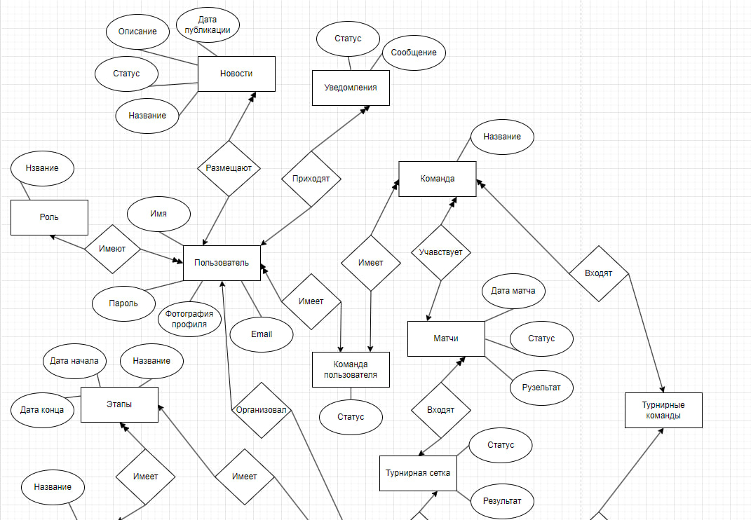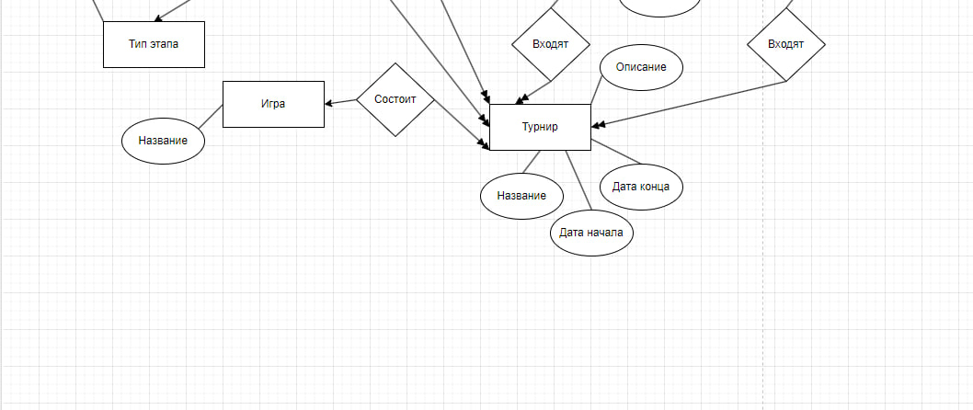
Рисунок 1 - Концептуальная модель

Логическая модель данных
Логическая модель данных — это структурированное представление данных, описывающее сущности, их атрибуты, типы данных и связи между сущностями с учётом логики взаимодействия, но без привязки к конкретной системе управления базами данных.
На основании концептуальной модели была разработана логическая модель данных, которая включает:
- Точные типы данных для каждого атрибута.
- Подробные характеристики связей (кардинальность, обязательность).
- Нормализованную структуру таблиц.
Ниже представлены скриншоты получившейся модели (Рис. 2).
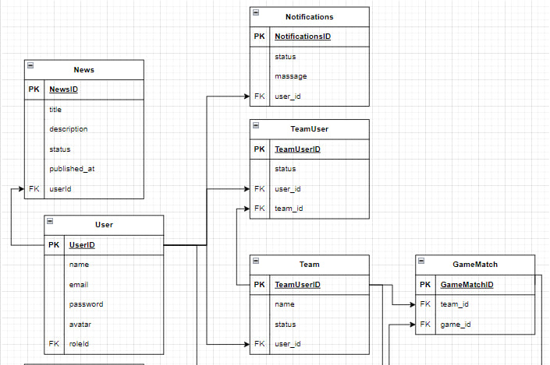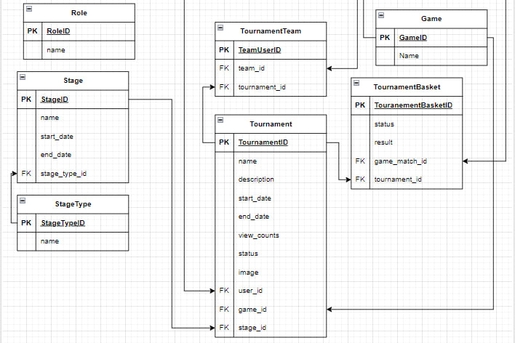
Рисунок 2 - Логическая модель

Физическая модель данных
Физическая модель данных — это модель данных, описанная с помощью средств конкретной системы управления базами данных (СУБД). Физическая модель данных строится на базе логической путем добавления особенностей конкретной СУБД. К таким особенностям могут относиться поддерживаемые СУБД типы данных, соглашения о присвоении имен таблицам, атрибутам и т.д. Физическая модель данных фактически является готовым заданием на создание БД, имея которое можно реализовать БД в выбранной СУБД.
Выбранной СУБД является MySQL. Используя логическую модель, построим физическую модель данных (См Рис 3):
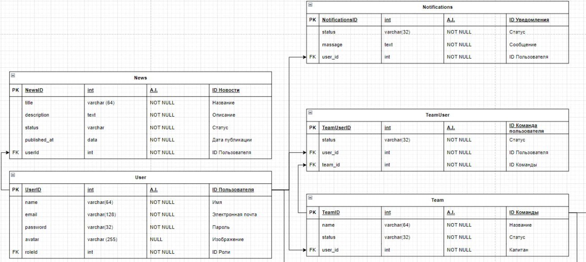
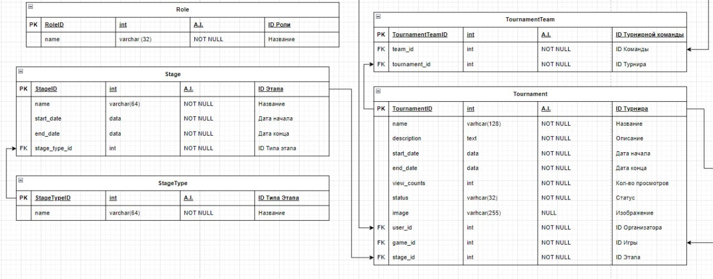
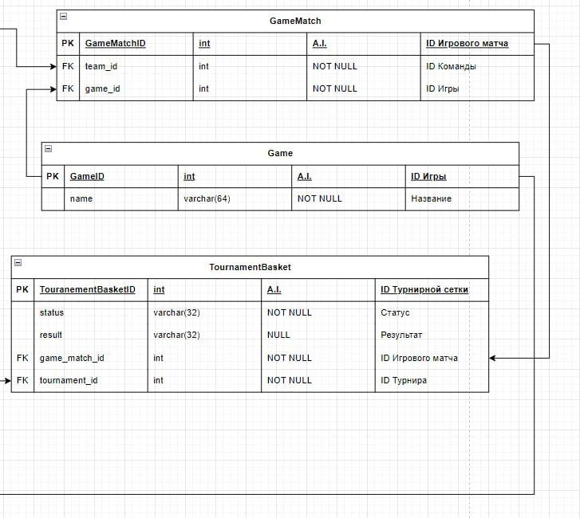
Рисунок 3 - Физическая модель

Словарь данных
Словарь данных — это структурированный перечень всех используемых в системе данных, в котором приводится описание каждой сущности, её атрибутов (полей), форматов, типов данных, допустимых значений и взаимосвязей. Он служит справочным материалом для разработчиков, аналитиков и тестировщиков, обеспечивая единое понимание структуры и логики данных в системе.

Таблица: User (Пользователь)
Атрибут | Тип | Ограничение | Описание
id | Int | PK, авто инкремент | Идентификатор пользователя
name | varchar(100) | Обязательное | Имя пользователя
role_id | Int | FK, Обязательное | Ссылка на роль пользователя
email | varchar(255) | Обязательное | Электронная почта пользователя
password | varchar(255) | Обязательное | Пароль пользователя
avatar | varchar(255) | Опционально | Ссылка на изображение

Таблица: Ban (Блокировка)
Атрибут | Тип | Ограничение | Описание
id | Int | PK, авто инкремент | Идентификатор бана
user_id | Int | FK, Обязательное | Ссылка на пользователя
banned_by | Int | Обязательное | Ссылка на администратора
reason | Text | Обязательное | Причина бана
banned_until | Timestamp | Обязательное | Дата окончания бана
is_permanent | tinyint(1) | Обязательное | Навсегда получит бан или нет

Таблица: Role (Роль)
Атрибут | Тип | Ограничение | Описание
id | int | PK, авто инкремент | Идентификатор роли
name | varchar(100) | Обязательное | Название роли (например, администратор)

Таблица: Tournament (Турнир)
Атрибут | Тип | Ограничение | Описание
id | int | PK, авто инкремент | Идентификатор турнира
name | varchar(255) | Обязательное | Название турнира
description | text | Опционально | Описание турнира
start_date | date | Обязательное | Дата начала турнира
end_date | date | Обязательное | Дата конца турнира
organizer_id | int | FK, Обязательное | Ссылка на организатора турнира
game_id | int | FK, Обязательное | Ссылка на игру, для которой проводится турнир
stage_id | int | FK, Обязательное | Ссылка на этап турнира
view_count | int | Обязательное | Кол-во просмотров турнира
status | varchar(64) | Обязательное | Статус турнира
image | varchar(255) | Опционально | Изображение турнира

Таблица: Stage (Этап турнира)
Атрибут | Тип | Ограничение | Описание
id | int | PK, авто инкремент | Идентификатор этапа
name | varchar(64) | Обязательное | Название этапа
start_date | date | Обязательное | Дата начала стадии
end_date | date | Обязательное | Дата конца стадии
stage_type_id | int | FK, Обязательное | Ссылка на тип этапа
rounds | int | Опционально | Количество раундов

Таблица: Match (Матч)
Атрибут | Тип | Ограничение | Описание
id | int | PK, авто инкремент | Идентификатор матча
tournament_id | int | FK, Обязательное | Ссылка на турнир
team_1_id | int | FK, Обязательное | Ссылка на команду
team_2_id | int | FK, Обязательное | Ссылка на команду
match_date | date | Обязательное | Дата и время матча
status | varchar(50) | Обязательное | Статус матча
winner_team_id | int | Опционально | Ссылка на команду
stage_id | int | FK, Обязательное | Ссылка на этап турнира
result | varchar(50) | Обязательное | Результат матча

Таблица: Notification (Уведомление)
Атрибут | Тип | Ограничение | Описание
id | int | PK, авто инкремент | Идентификатор уведомления
user_id | int | FK, Обязательное | Ссылка на пользователя
message | text | Обязательное | Текст уведомления
status | enum | Обязательное | Статус уведомления (read, unread)
created_at | timestamp | Обязательное | Дата и время создания уведомления

Таблица: StageType (Тип этапа)
Атрибут | Тип | Ограничение | Описание
id | int | PK, авто инкремент | Идентификатор типа этапа
name | varchar(100) | Обязательное | Название типа этапа (групповой, одиночный и т.д.)

Таблица: Game (Игра)
Атрибут | Тип | Ограничение | Описание
id | int | PK, авто инкремент | Идентификатор игры
name | varchar(255) | Обязательное | Название игры
logo | varchar(255) | Опционально | Путь к логотипу игры
description | text | Опционально | Описание игры

Таблица: Team (Команда)
Атрибут | Тип | Ограничение | Описание
id | int | PK, авто инкремент | Идентификатор команды
name | varchar(255) | Обязательное | Название команды
captain_id | int | FK, Обязательное | Ссылка на пользователя
status | varchar(20) | Обязательное | Статус (например, "pending", "accepted", "rejected")

Таблица: TeamInvite (Приглашение в команду)
Атрибут | Тип | Ограничение | Описание
id | int | PK, авто инкремент | Идентификатор приглашения
team_id | int | FK, Обязательное | Ссылка на команду
user_id | int | FK, Обязательное | Ссылка на пользователя
expires_at | timestamp | Обязательное | Время истечения срока подтверждения
status | varchar(20) | Обязательное | Статус (например, "pending", "accepted", "rejected")

Таблица: News (Новости)
Атрибут | Тип | Ограничение | Описание
id | int | PK, авто инкремент | Идентификатор новости
title | varchar(255) | Обязательное | Заголовок новости
description | text | Обязательное | Текст новости
published_at | timestamp | Обязательное | Дата и время создания
author_id | int | FK, Обязательное | Ссылка на автора (пользователь)
status | varchar(20) | Обязательное | Статус (например, "draft", "published")

Таблица: NewsCategories (Категория новостей)
Атрибут | Тип | Ограничение | Описание
id | int | PK, авто инкремент | Идентификатор новости
name | varchar(255) | Обязательное | Заголовок категории
slug | varchar(255) | Обязательное | Текст новости
description | text | Опционально | Описание категории
is_active | tinyint(1) | Обязательное | Активна ли категоря
sort_order | int | Обязательное | Сортировка категории
meta_title | varchar(255) | Опционально | Мета название категории
meta_description | text | Опционально | Мета описание категории

Таблица: TournamentTeams (Турнирные команды)
Атрибут | Тип | Ограничение | Описание
id | int | PK, авто инкремент | Идентификатор турнирной команды
tournament_id | int | FK, Обязательное | Ссылка на турнир
team_id | int | FK, Обязательное | Ссылка на команду

Таблица: TournamentBaskets (Турнирные сетки)
Атрибут | Тип | Ограничение | Описание
id | int | PK, авто инкремент | Идентификатор турнирной команды
tournament_id | int | FK, Обязательное | Ссылка на турнир
game_match_id | int | FK, Обязательное | Ссылка на игровой матч
status | varchar(20) | Обязательное | Статус игрового матча
result | varchar(20) | Опционально | Результат игрового матча

Таблица: TournamentRequest (Запрос на создание турнира)
Атрибут | Тип | Ограничение | Описание
id | int | PK, авто инкремент | Идентификатор турнира
name | varchar(255) | Обязательное | Название турнира
description | text | Опционально | Описание турнира
start_date | date | Обязательное | Дата начала турнира
end_date | date | Обязательное | Дата конца турнира
organizer_id | int | FK, Обязательное | Ссылка на организатора турнира
game_id | int | FK, Обязательное | Ссылка на игру, для которой проводится турнир
stage_id | Int | FK, Обязательное | Ссылка на этап турнира
view_count | Int | Обязательное | Кол-во просмотров турнира
status | varchar(64) | Обязательное | Статус турнира
image | varchar(255) | Опционально | Изображение турнира

Таблица: TeamUsers (Команда пользователя)
Атрибут | Тип | Ограничение | Описание
id | int | PK, авто инкремент | Идентификатор турнирной команды
team_id | int | FK, Обязательное | Ссылка на команду
user_id | int | FK, Обязательное | Ссылка на пользователя
status | varchar(20) | Обязательное | Статус пользователя в команде (active, left)

Таблица: TeamTournamentRequest (Подача запроса команды на турнир)
Атрибут | Тип | Ограничение | Описание
id | Int | PK, авто инкремент | Идентификатор запроса команды на турнир
team_id | Int | FK, Обязательное | Ссылка на команду
tournament_id | Int | FK, Обязательное | Ссылка на турнир
status | varchar(20) | Обязательное | Статус запроса ('pending', 'accepted', 'rejected')

Диаграмма последовательностей
Диаграмма последовательностей — это один из видов UML-диаграмм, предназначенный для отображения взаимодействия между объектами системы во времени.
Она показывает, какие сообщения передаются между компонентами (например, пользователь, интерфейс, сервер, база данных) в рамках конкретного сценария использования, и в каком порядке это происходит.
Авторизация
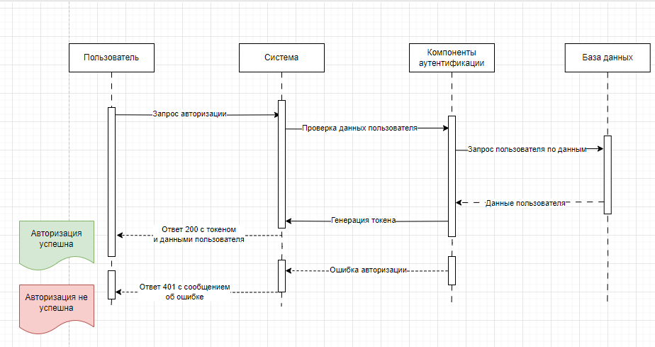Рисунок 4 – Диаграмма последовательностей авторизации

Регистрация
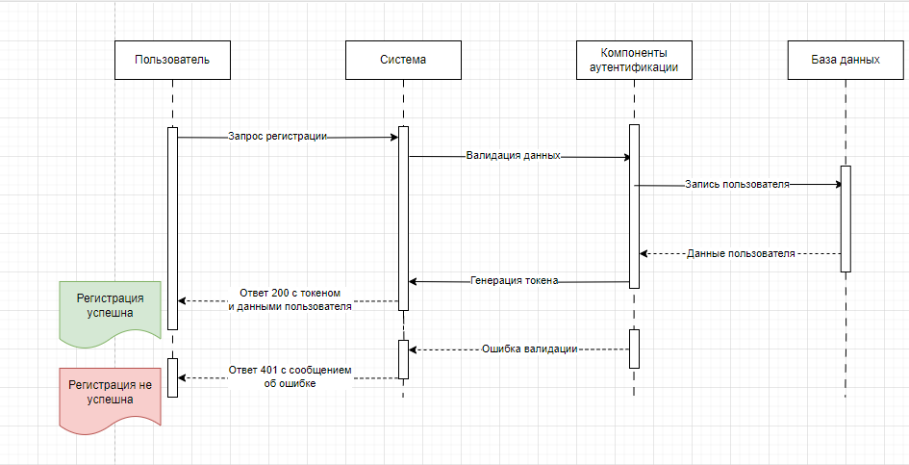 Рисунок 5 – Диаграмма последовательностей регистрации
Просмотр списка турниров
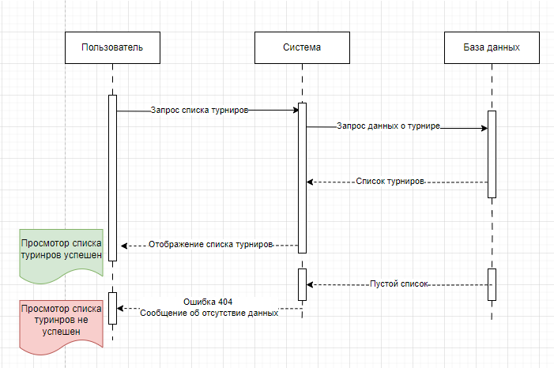Рисунок 6 - Диаграмма последовательностей просмотра списка турниров

Создание турниров
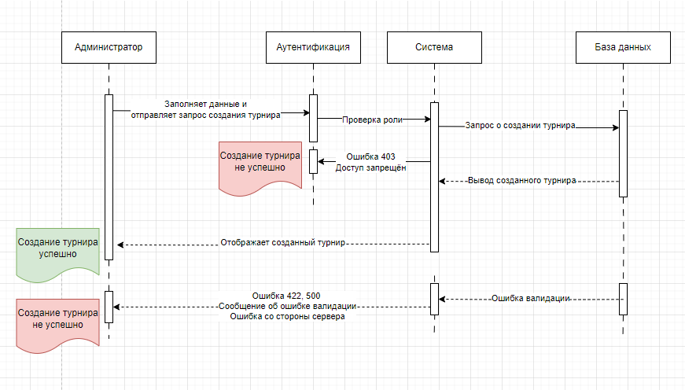 Рисунок 7 - Диаграмма последовательностей создание турниров
Редактирование турнира
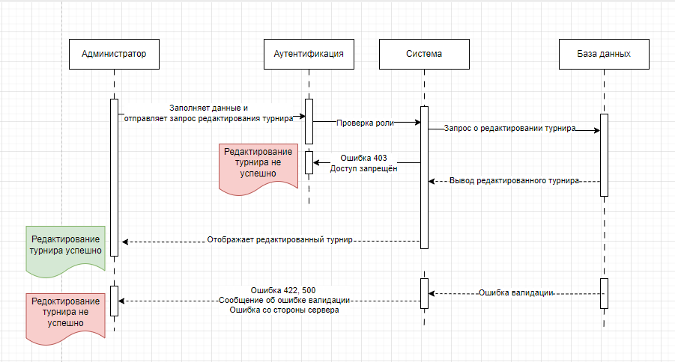 Рисунок 8 - Диаграмма последовательностей редактирование турнира
Удаление турнира
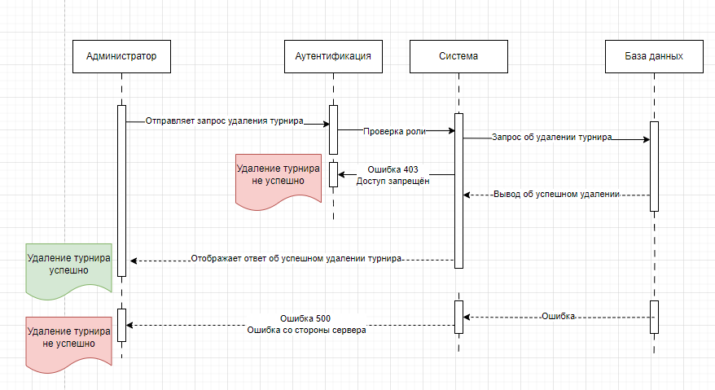 Рисунок 9 - Диаграмма последовательностей удаление турнира
Просмотр списка игровых матчей
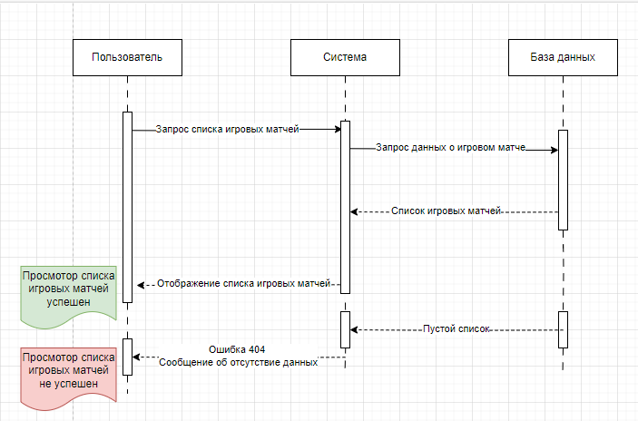Рисунок 10 - Диаграмма последовательностей просмотра списка игровых матчей
Создание игрового матча
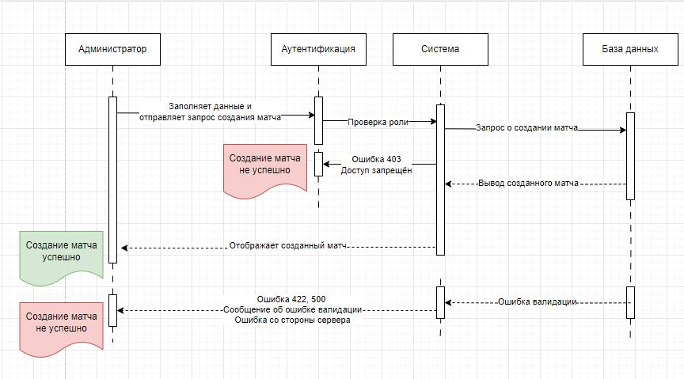Рисунок 11 - Диаграмма последовательностей создания игрового матча
Редактирование игрового матча
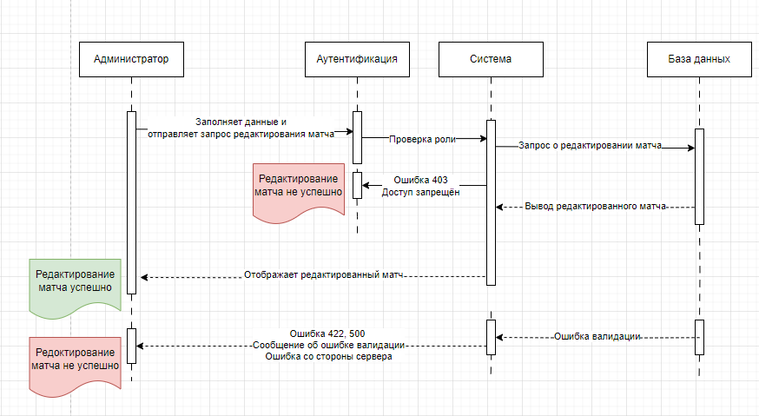 Рисунок 12 - Диаграмма последовательностей редактирования игрового матча
Удаление игрового матча
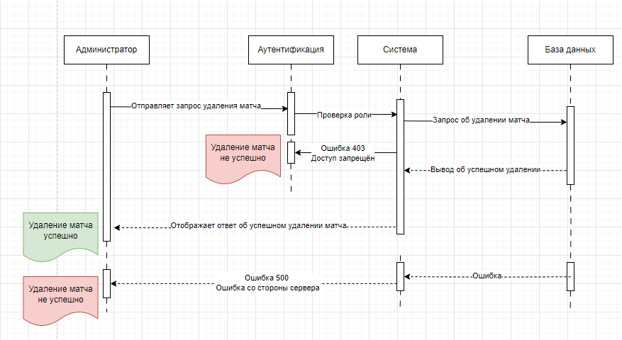 Рисунок 13 – Диаграмма последовательностей удаления игрового матча
Просмотр списка новостей
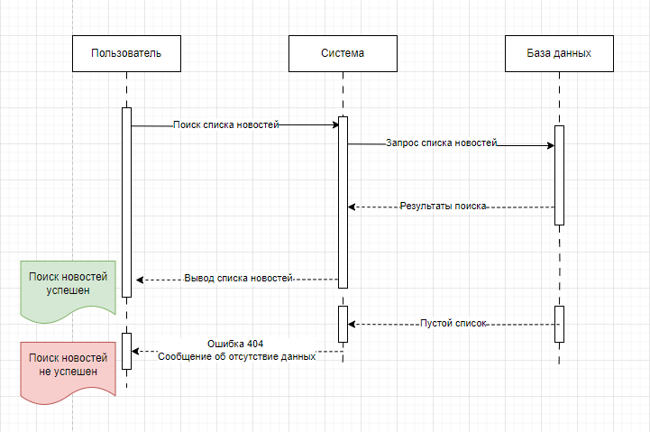Рисунок 14 – Диаграмма последовательностей просмотра списка новостей
Создание новости
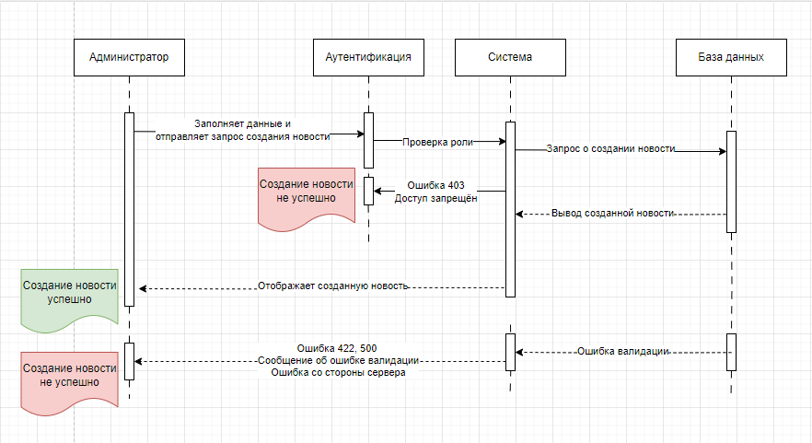Рисунок 15 – Диаграмма последовательностей создания новости
Редактирование новости
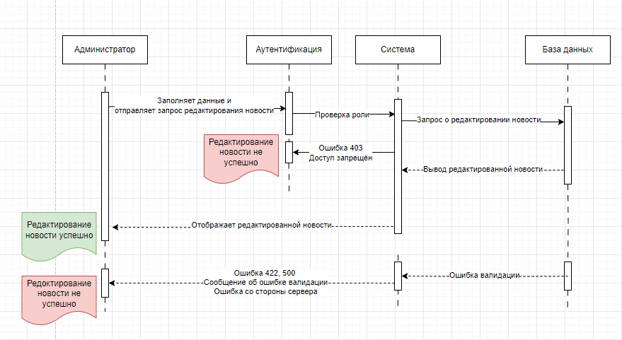Рисунок 16 – Диаграмма последовательностей редактирования новости
Удаление новости
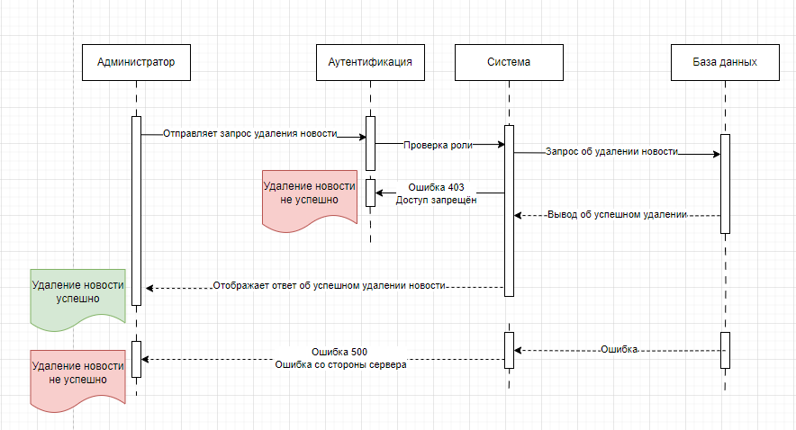Рисунок 17 – Диаграмма последовательностей удаление новости
Просмотр информации об турнире
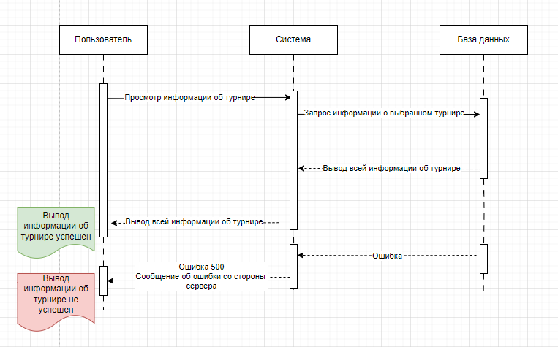 Рисунок 18 – Диаграмма последовательностей просмотра информации об турнире
Создание турнира
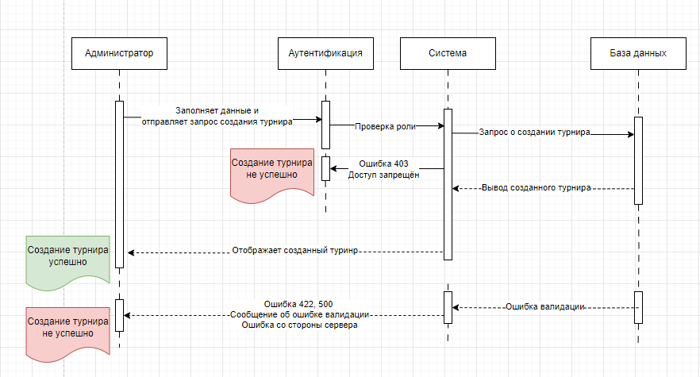Рисунок 19 – Диаграмма последовательностей создания турнира
Редактирование турнира
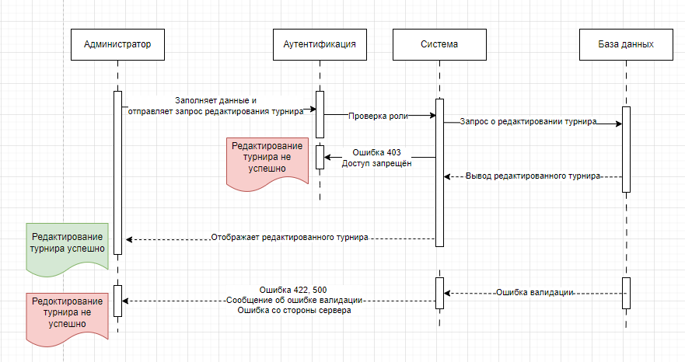 Рисунок 20 – Диаграмма последовательностей редактирования турнира
Удаление турнира
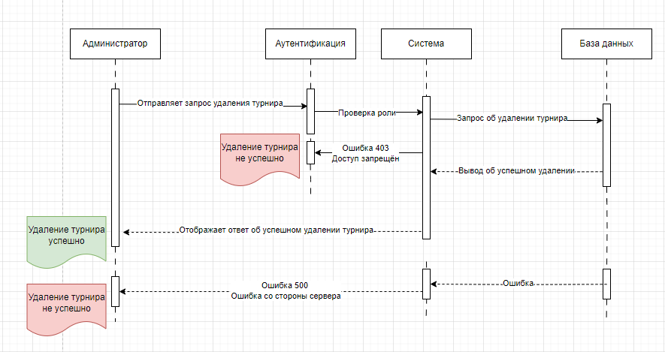Рисунок 21 – Диаграмма последовательностей удаление турнира
Полная информация о матче
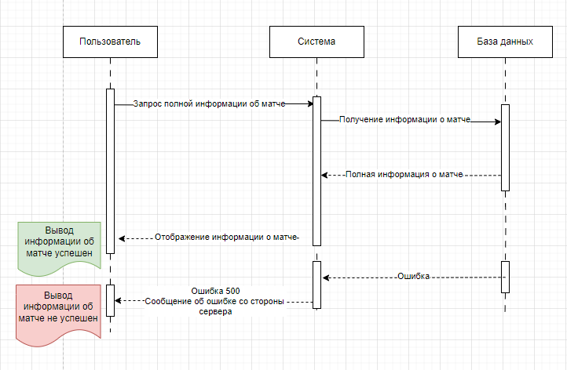Рисунок 22 – Диаграмма последовательностей просмотра информации об матче
Полная информация о команде
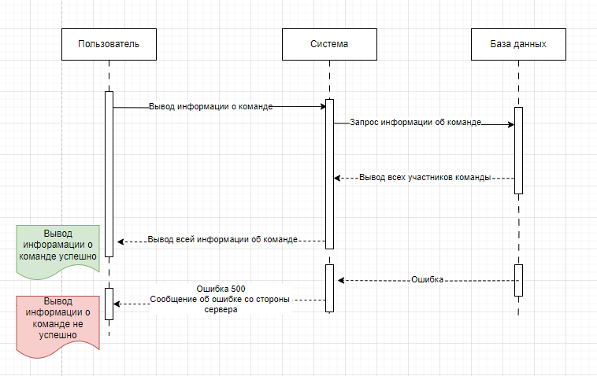Рисунок 23 – Диаграмма последовательностей просмотра информации об команде
Создание команды
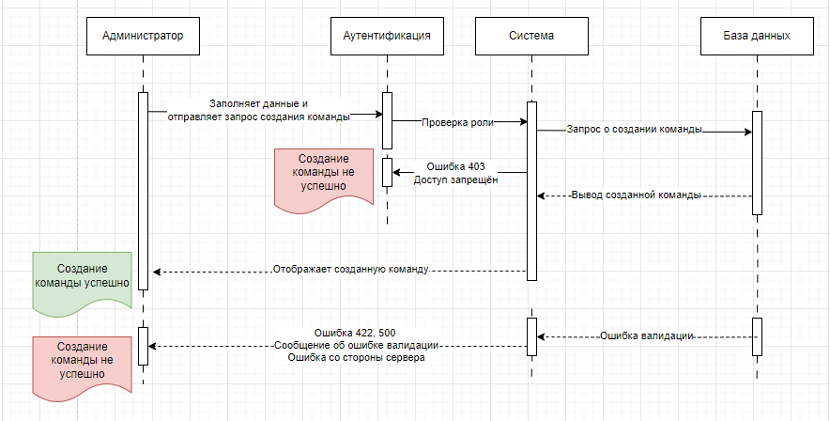Рисунок 24 – Диаграмма последовательностей создания команды
Редактирование команды
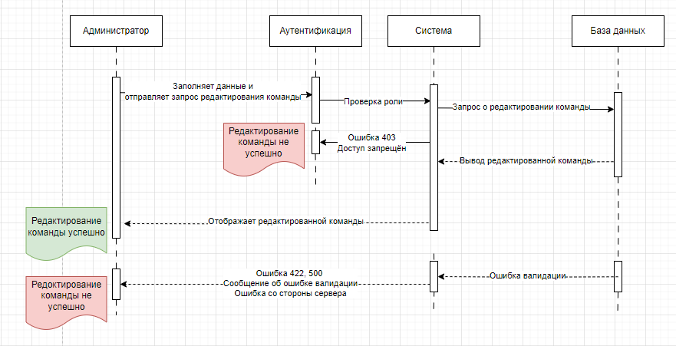 Рисунок 25 – Диаграмма последовательностей редактирование команды
Удаление команды
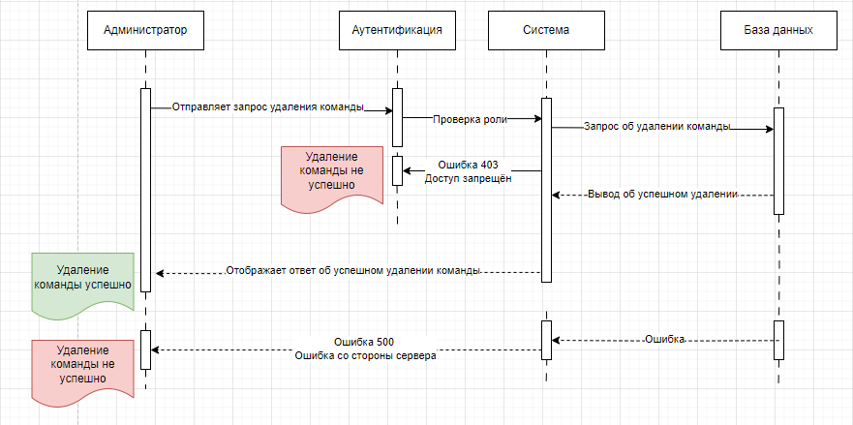Рисунок 26 – Диаграмма последовательностей удаление команды
Просмотр турнирной сетки
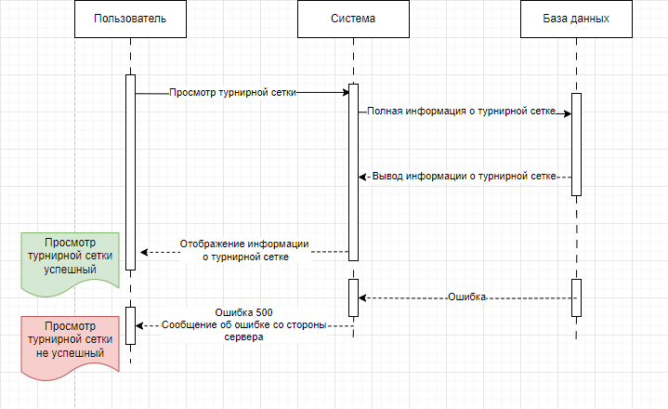Рисунок 27 – Диаграмма последовательностей просмотра турнирной сетки
Создание турнирной сетки
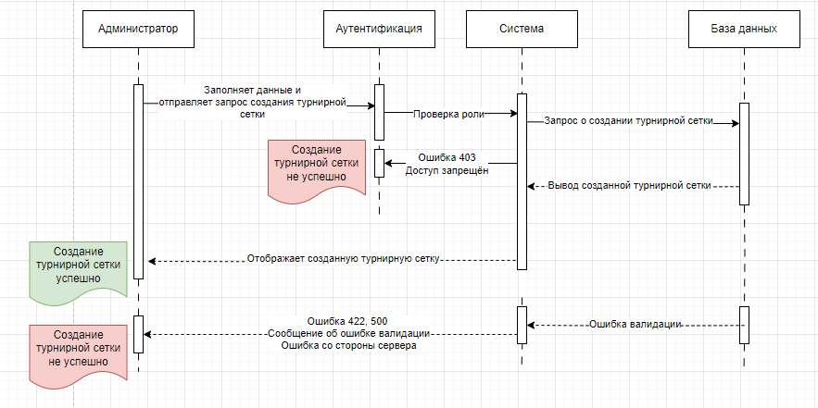 Рисунок 28 – Диаграмма последовательностей создания турнирной сетки
Редактирование турнирной сетки
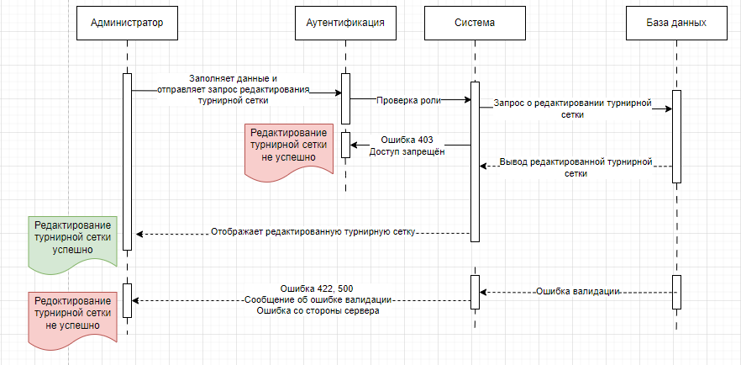Рисунок 29 – Диаграмма последовательностей редактирования турнирной сетки
Удаление турнирной сетки
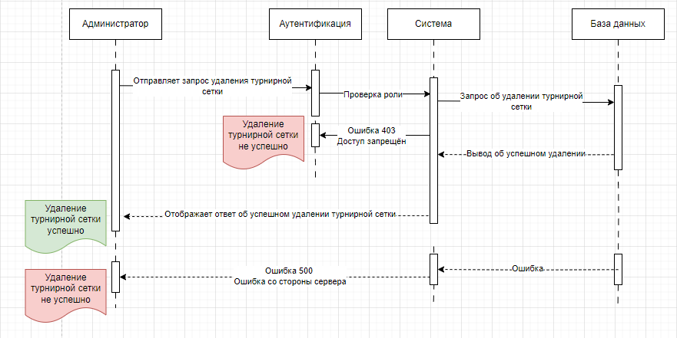Рисунок 30 – Диаграмма последовательностей удаления турнирной сетки

Диаграмма прецендентов
Диаграмма прецедентов — это UML-диаграмма, которая отображает основные сценарии взаимодействия пользователя с системой.
Она позволяет определить, какие действия (прецеденты) доступны пользователям (акторам), и какова структура функциональности системы на высоком уровне.
Модуль «Пользователи»
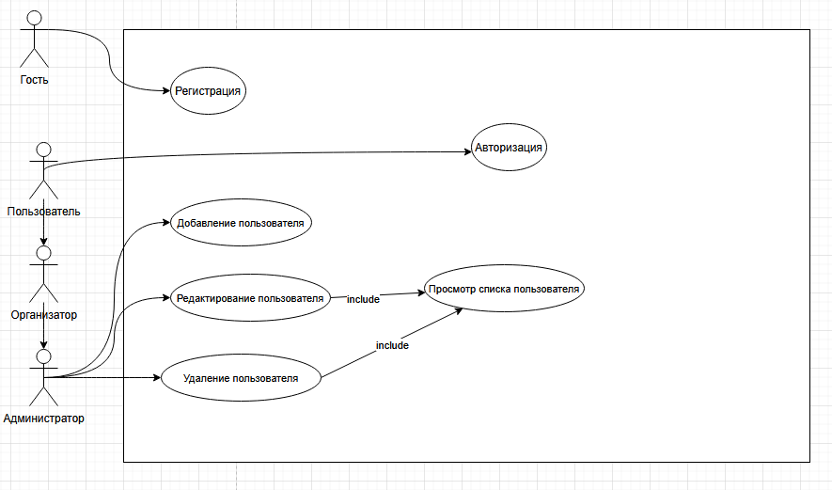
Рисунок 30 – Диаграмма прецедентов модуль пользователя
Модуль «Пользователи» отвечает за управление учетными записями пользователей в системе. Он включает в себя как действия, доступные для всех категорий пользователей (гостей, зарегистрированных пользователей, администраторов), так и административные функции, такие как создание, редактирование и удаление учетных записей.
Функциональность модуля охватывает:
- первичный вход в систему (регистрация и авторизация);
- просмотр и управление списком пользователей;
- назначение ролей и доступов (администратором);
- поддержку CRUD-операций над учетными записями.
Модуль обеспечивает аутентификацию и администрирование пользователей, и является базовым для доступа к остальной функциональности системы.
Модуль «Турниры»
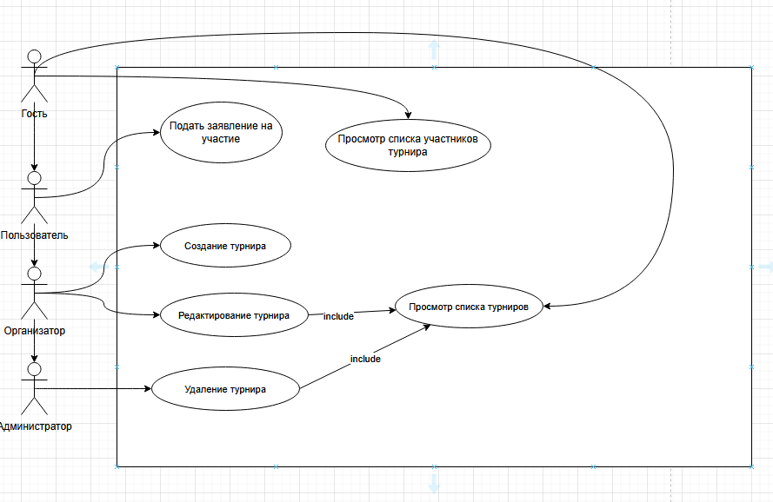
Рисунок 31 – Диаграмма прецедентов модуль турниры
Модуль «Турниры» предоставляет функциональность для управления турнирами и их участниками. Он позволяет администраторам и организаторам создавать и редактировать турниры, просматривать список всех турниров, а также управлять списком участников. Пользователи могут просматривать доступные турниры и подавать заявки на участие.
Модуль включает:
- создание, изменение и удаление турниров;
- просмотр и управление участниками турниров;
- подачу заявлений на участие пользователями.
Этот модуль является центральным в системе, так как большинство других сущностей (матчи, этапы и уведомления) связаны с турнирами.

Модуль «Матчи»
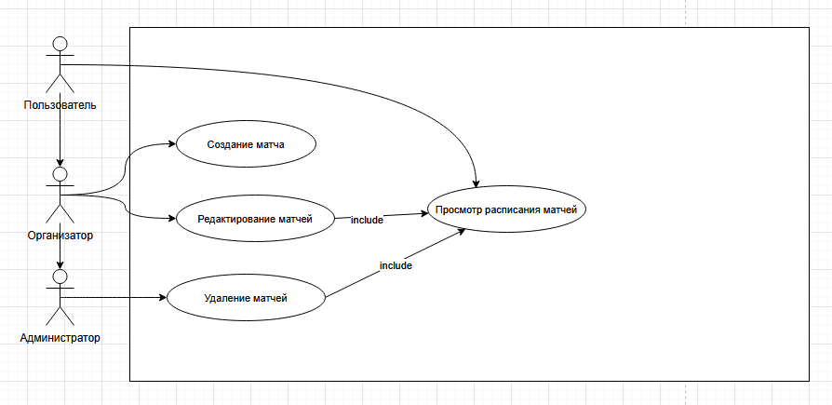
Рисунок 32 – Диаграмма прецедентов модуль матчи
Модуль «Матчи» реализует работу с расписанием и управлением матчей, проходящих в рамках турниров. Он предоставляет средства для создания, редактирования и удаления матчей, а также отображения расписания для всех пользователей.
Основные функции:
- отображение расписания матчей (для всех);
- создание и редактирование матчей (для администраторов и организаторов);
- удаление несостоявшихся или ошибочных матчей.
Модуль обеспечивает организационную структуру соревнований в рамках турниров.

Модуль «Этапы турнира»
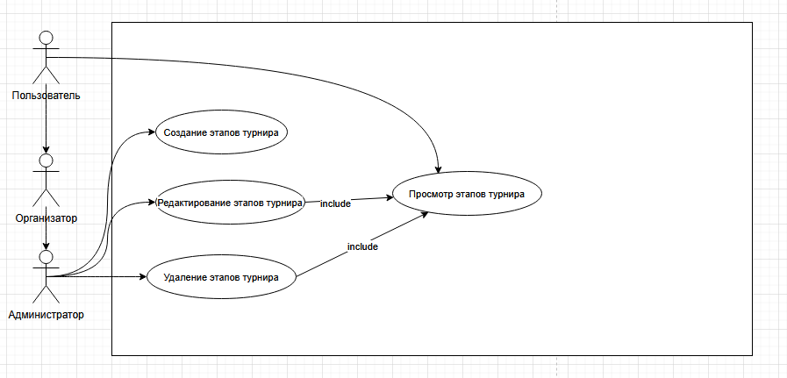
Рисунок 33 – Диаграмма прецедентов модуль этапы турнира
Модуль «Этапы турнира» отвечает за структурирование турнира по стадиям (групповой этап, полуфинал, финал и т.п.). Он позволяет администраторам и организаторам создавать и настраивать этапы в зависимости от формата турнира.
Функции модуля:
- просмотр этапов;
- добавление, изменение и удаление этапов.
Модуль повышает гибкость системы и позволяет адаптировать турниры под различные правила проведения.
Модуль «Тип этапа»
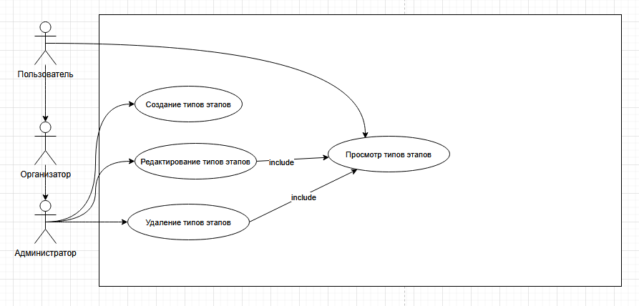
Рисунок 34 – Диаграмма прецедентов модуль тип этапа
Модуль «Тип этапа» определяет классификацию возможных этапов турнира. Он используется как справочник, позволяющий задать логическую структуру этапов (например: групповая стадия, плей-офф, круговая система и т.д.).
Функциональность:
- просмотр списка типов этапов;
- добавление, изменение и удаление типов.
Модуль применяется в сочетании с этапами турнира и упрощает их настройку и классификацию.
Модуль «Уведомления»
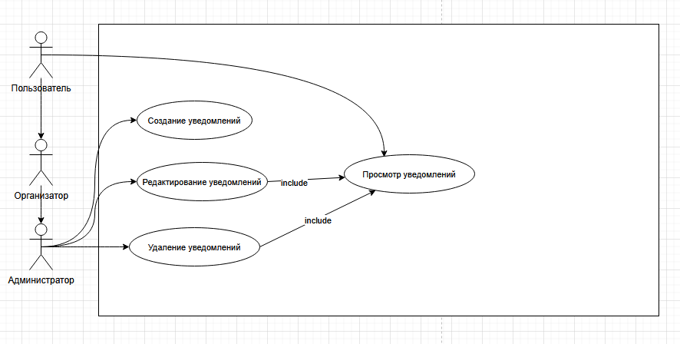
Рисунок 35 – Диаграмма прецедентов модуль уведомления
Модуль «Уведомления» обеспечивает информационную связь между системой и пользователями. Он используется для создания и распространения различных уведомлений: об изменениях в турнирах, новых матчах, результатах и других событиях.
Функциональность:
- просмотр уведомлений (всеми категориями пользователей);
- создание, редактирование и удаление уведомлений (организаторами и администраторами).
Модуль играет важную роль в поддержке активности и осведомлённости пользователей.

II. Прототипы и навигация
Раздел посвящен проектированию пользовательского интерфейса и организации навигации в системе Edge-Event. На основе анализа требований и пользовательских сценариев были разработаны:
- Интерактивные прототипы ключевых экранов (веб и мобильная версия).
- Гибкая система навигации, адаптирующаяся под роли пользователей.
- UI-логика для всех типов взаимодействий.
Особое внимание уделено:
- Минималистичному и функциональному дизайну.
- Единой стилистике всех компонентов.
Далее представлена детализация навигационной структуры и доступных функций для каждой роли.

Навигация и структура интерфейса
Система управления турнирами предлагает удобную и интуитивно понятную навигацию, обеспечивающую быстрый доступ к ключевым разделам. Основным продуктом является веб-приложение, разработанное на Vue.js, в котором реализован полный функционал системы. Мобильное приложение на базе Expo React Native выполняет вспомогательную роль и предназначено исключительно для просмотра новостей, не являясь основным инструментом работы.

Главное меню
Навигационное меню будет отображаться в верхней части экрана и включать основные разделы, доступные пользователю в зависимости от его роли:
- Гость
  - Главная.
  - Список турниров.
  - Вход / Регистрация.
- Пользователь
  - Главная.
  - Список турниров.
  - Мои турниры (если пользователь является организатором).
  - Мои матчи (если пользователь участвует в турнирах).
  - Профиль.
  - Уведомления.
- Организатор
  - Главная.
  - Список турниров.
  - Мои турниры.
  - Создать турнир.
  - Профиль.
  - Уведомления.
- Администратор
  - Главная.
  - Панель администратора.
  - Управление пользователями.
  - Управление турнирами.
  - Уведомления.

Структура экранов
Данный раздел описывает ключевые страницы системы и их функциональные элементы. Интерфейс разработан с учетом:
- Ролевой модели (разный набор функций для гостей, организаторов и администраторов).
- Принципов юзабилити (интуитивная навигация, минималистичный дизайн, адаптивность).
Основные страницы системы включают:
- Главная страница
  - Краткое описание сервиса.
  - Кнопка "Создать турнир" (если пользователь организатор).
  - Кнопка "Принять участие" (если пользователь).
  - Список популярных/активных турниров.
  - Переход на страницу авторизации (если не прошел авторизацию).
- Страница авторизации
  - Авторизация форма входа с полями для ввода email и пароля.
  - Регистрация форма создания нового аккаунта с вводом имени, email, пароля и подтверждением пароля.
- Список турниров
  - Фильтры по играм, статусу (активный, завершённый, предстоящий).
  - Карточки турниров с краткой информацией.
  - Кнопка "Принять участие" (для пользователей).
- Страница турнира
  - Детальная информация о турнире.
  - Сетка турнира (Single Elimination, Double Elimination, Круговая система).
  - Список участников.
  - Кнопка "Подать заявку на участие".
- Мои турниры (для организаторов)
  - Список созданных турниров.
  - Управление турнирами (редактирование, удаление, управление стадиями).
- Мои матчи (для пользователей)
  - Список предстоящих матчей.
  - Результаты прошедших матчей.
- Профиль пользователя
  - Основные данные пользователя (никнейм, email, статус).
  - Информация о команде (если состоит в команде).
  - История участия в турнирах.
- Уведомления
  - Список уведомлений (новые заявки, одобрения, сообщения от администрации).
- Панель администратора (для администратора)
  - Управление пользователями (бан, смена ролей).
  - Управление матчами.
  - Управление турнирами (модерация, удаление).
  - Статистика.
  - Настройки.
  - Управление турнирными сетками.

Основные прототипы
Главная — страница является основным входом в систему для всех пользователей. Он содержит актуальные новости, список предстоящих турниров и общую информацию о платформе. Также предусмотрены кнопки для регистрации и авторизации.
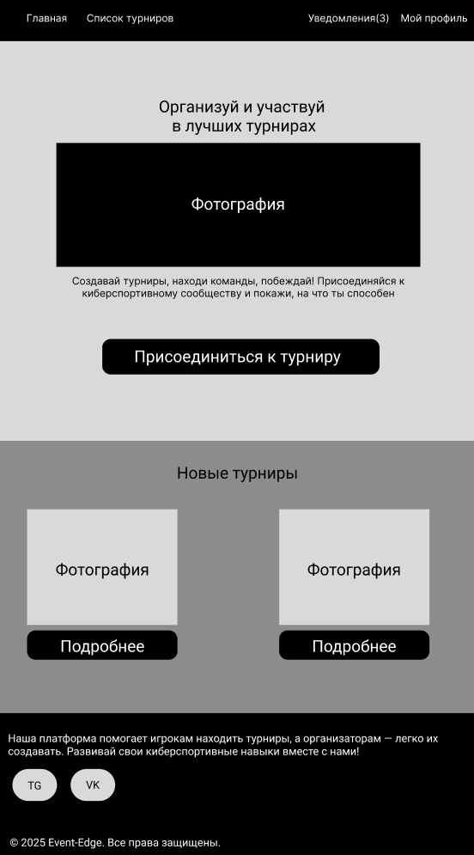
Рисунок 36. Главная
Турниры — страница отображает список всех доступных турниров. Пользователи могут просматривать информацию о турнирах.
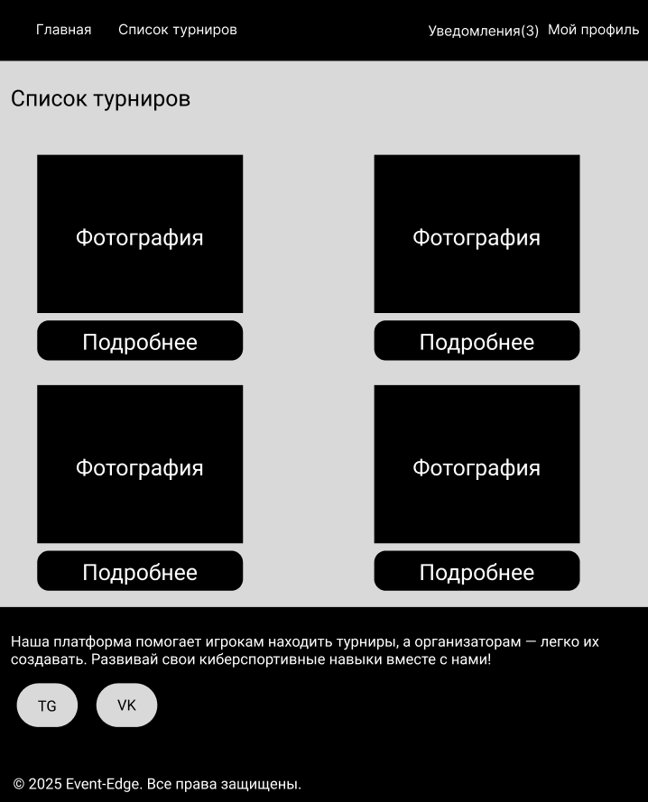
Рисунок 37. Турниры
На данной странице представлена подробная информация о выбранном турнире: его организатор, дата проведения, правила, зарегистрированные команды и структура этапов.
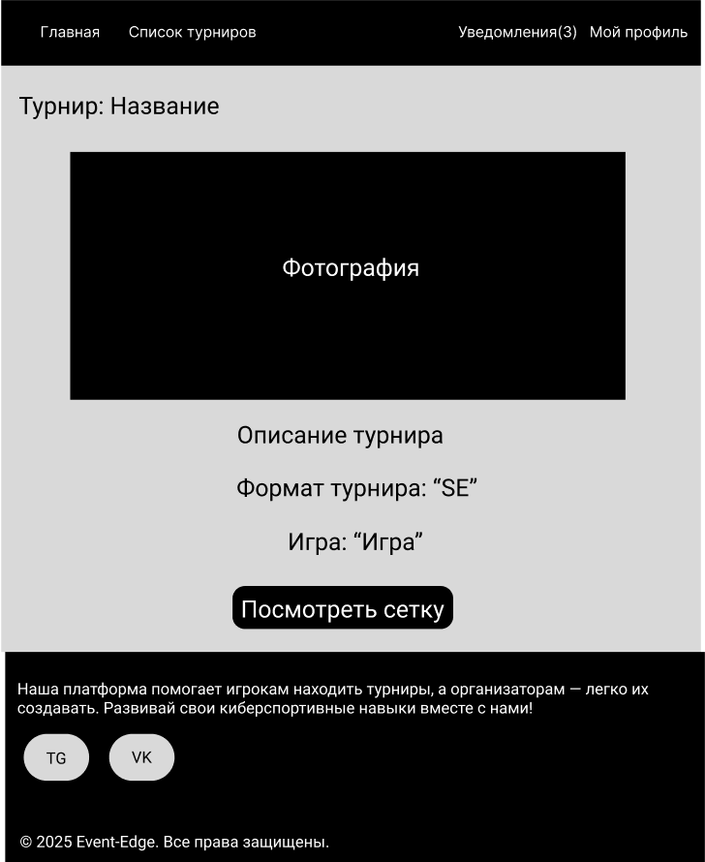
Рисунок 38. Описание турнира
Графическое представление турнирной сетки, отображающее этапы соревнований, участников, а также результаты прошедших матчей. В зависимости от типа турнира (Single Elimination, Double Elimination и т. Д).
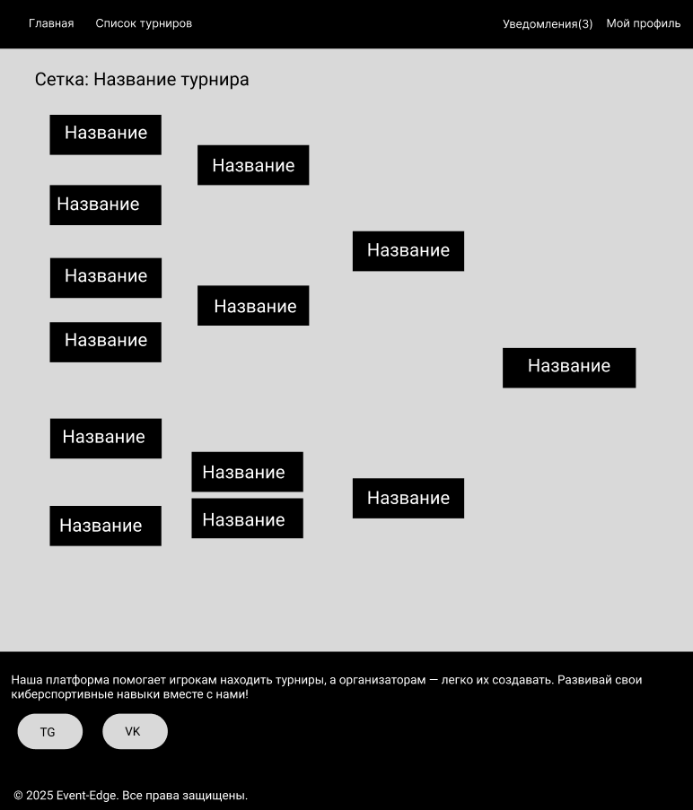
Рисунок 39. Сетка турнира
Эта страница является персонализированной главной страницей для организаторов турниров. Здесь отображается список управляемых турниров, доступ к созданию новых турниров, а также статистика по текущим событиям.
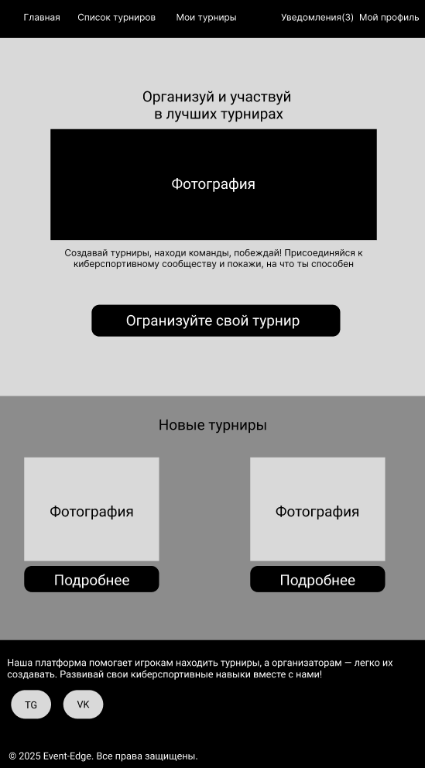
Рисунок 40. Главная для организатора
Страница, предназначенная для настройки турнира. Организатор может редактировать правила, управлять этапами и командами, устанавливать расписание матчей, а также публиковать важные объявления.
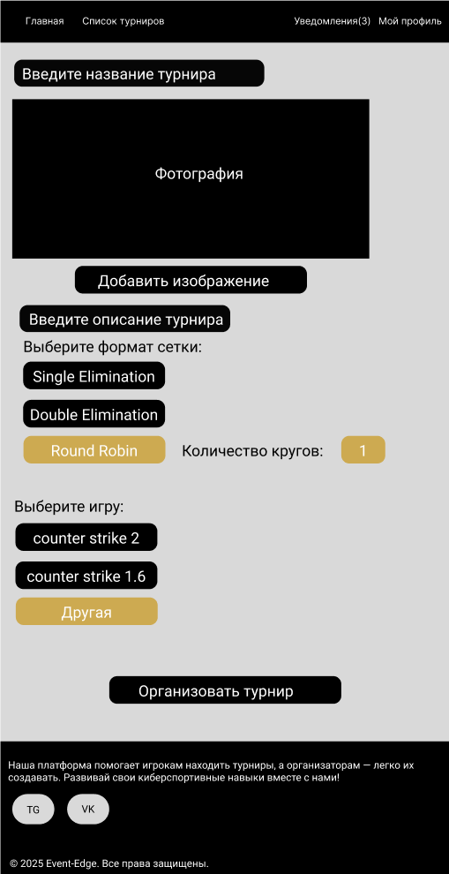
Рисунок 41. Организация турнира
Основная страница администратора, предоставляющий доступ к управлению пользователями, турнирами, уведомлениями и другими системными параметрами.
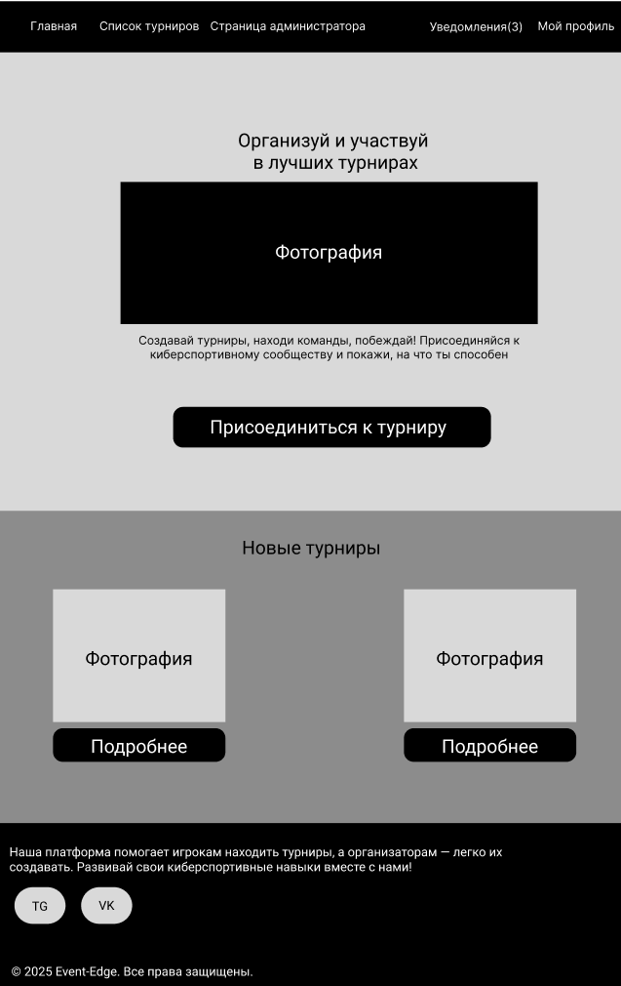
Рисунок 42. Главная для администратора
Расширенная панель управления с возможностью модерации пользователей, редактирования ролей, настройки системы и просмотра аналитики по платформе.
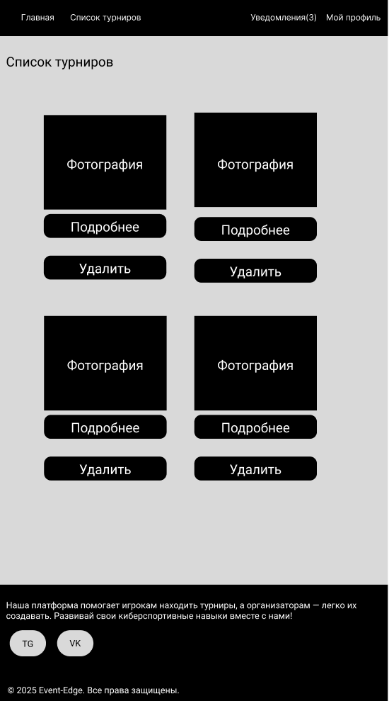
Рисунок 43. Панель для администратора

Навигация и структура интерфейса (мобильное приложение)
Мобильное приложение, разработанное на базе Expo React Native, выполняет вспомогательную роль и предназначено исключительно для просмотра новостной информации, связанной с турнирами. Оно предоставляет пользователю быстрый доступ к актуальным обновлениям, а также поддерживает единый визуальный стиль и пользовательский опыт в соответствии с веб-версией. Основной функционал системы доступен через веб-приложение и не дублируется в мобильной версии.

Главное меню (мобильное приложение)
Навигационное меню мобильного приложения упрощено и ориентировано исключительно на новостной контент:
- Главная
  - Последние новости и обновления турниров.
  - Анонсы предстоящих событий.
- Новости
  - Категории новостей (обновления системы, новые турниры, изменения в правилах).
  - Возможность фильтрации по дате и тематике.
- О нас
  - Информация о платформе.
  - Контакты и поддержка.

Структура экранов (мобильное приложение)
- Главная страница
  - Краткая сводка последних новостей.
  - Баннеры или карточки с важными анонсами.
- Список новостей
  - Перечень новостных публикаций.
  - Возможность перехода к полной статье.
- Новость
  - Полный текст новости.
  - Дата публикации и категория.

Основные прототипы (мобильного приложения)
- Главная страница
Данный экран является основным входом в мобильное приложение и предназначен для всех категорий пользователей. Он содержит актуальные новости платформы, представленные в виде карточек, включая выделенную популярную новость. Также отображается краткая сводка ключевых анонсов и событий. Страница фокусируется на информировании и предоставляет удобный доступ к основным материалам без необходимости авторизации.
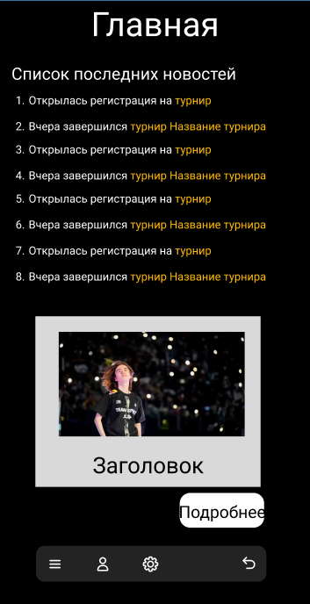
Рисунок 44. Главная страница (Мобильное приложение)

- Список новостей
Экран представляет собой каталог актуальных публикаций, отображаемых в виде карточек с заголовком, кратким описанием и датой публикации. Каждая карточка кликабельна и ведёт на детальную страницу выбранной статьи. Страница обеспечивает быстрый доступ ко всем новостям платформы и позволяет пользователю быть в курсе последних событий.
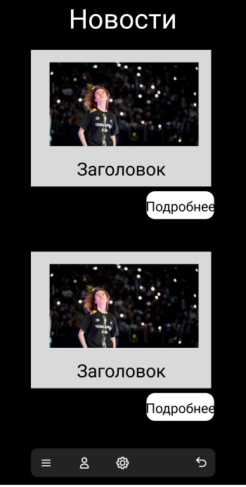
Рисунок 45. Список новостей (Мобильное приложение)
- Новость
Экран отображает полное содержание выбранной публикации. Включает заголовок, дату публикации, категорию новости и полный текст материала. Дизайн страницы ориентирован на комфортное чтение с мобильного устройства, с акцентом на чистую структуру и читаемость текста.
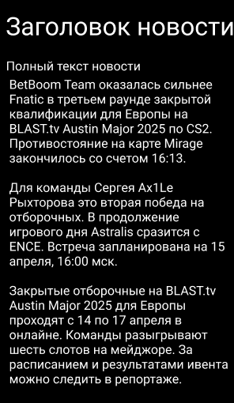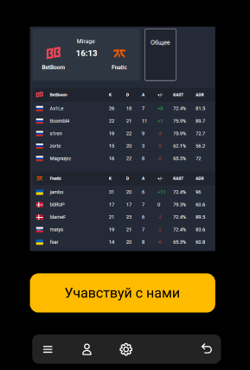
Рисунок 46. Новость (Мобильное приложение)

РЕАЛИЗАЦИЯ БД
База данных системы Edge-Event спроектирована на основе физической модели и реализована в phpMyAdmin. Она включает все необходимые таблицы для хранения информации о пользователях, турнирах, командах, матчах и уведомлениях.
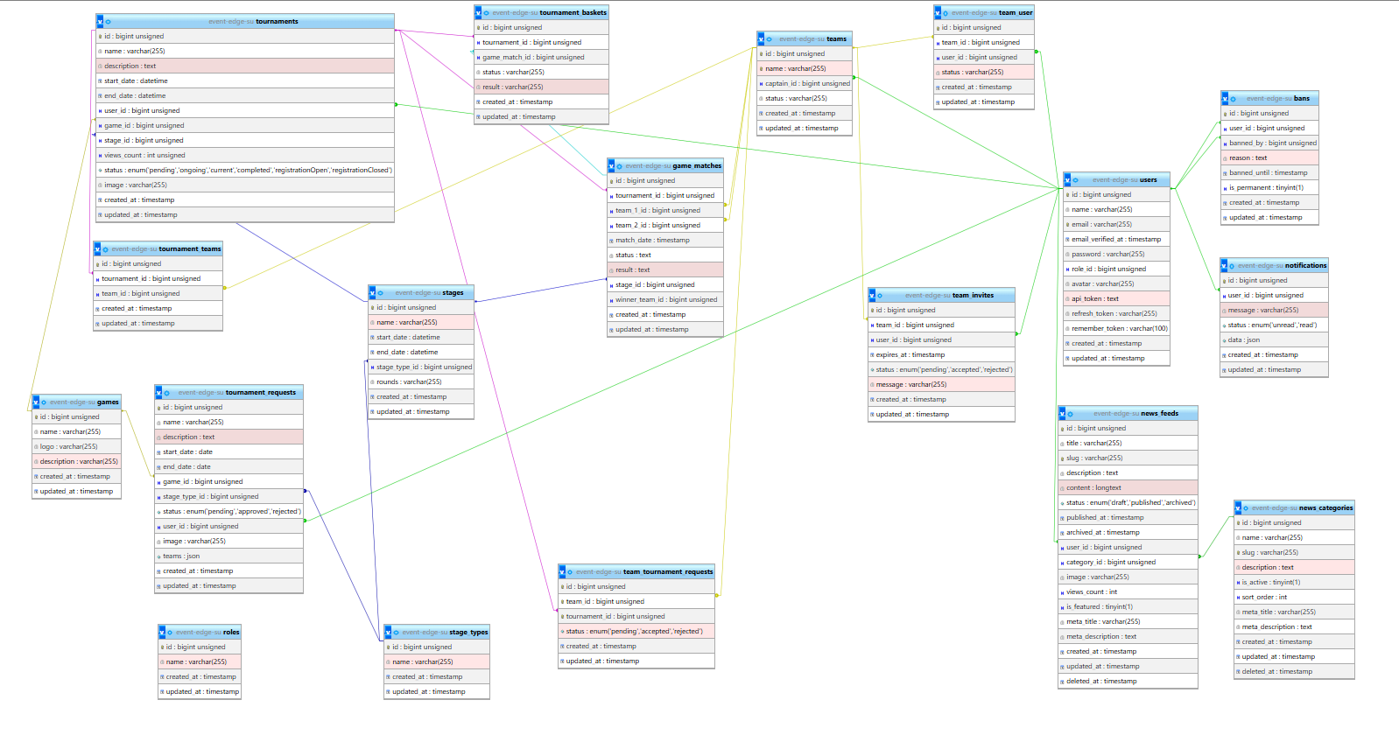Рисунок 42. Дизайнер базы данных

Примеры данных в основных таблицах
Таблица tournaments:
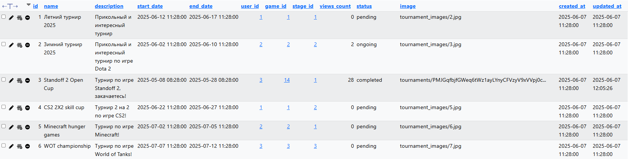Рисунок 43. Данные таблицы tournaments
Таблица game_matches:
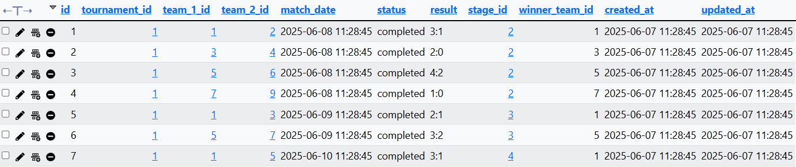Рисунок 44. Данные таблицы game_matches
Таблица teams:
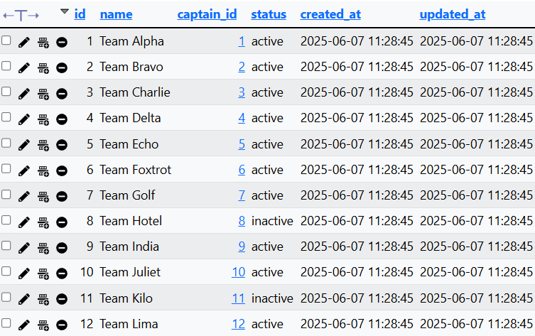Рисунок 45. Данные таблицы teams
Таблица tournament_baskets:
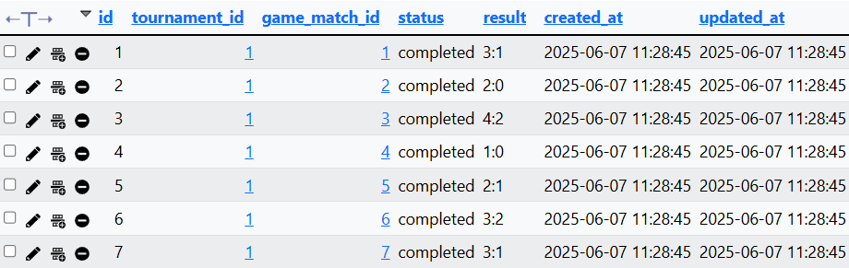 Рисунок 46. Данные таблицы tournament_baskets
Таблица tournament_teams:
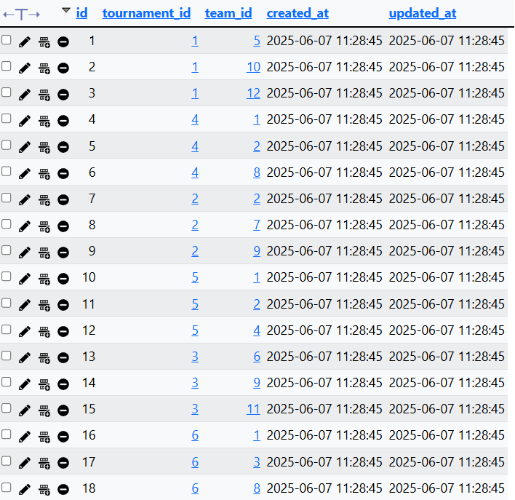
Рисунок 47. Данные таблицы tournament_baskets

РЕАЛИЗАЦИЯ API

Формат ответа общих требований
- Попытка доступа неавторизованного пользователя к защищённым ресурсам.
Status: 401
Content-Type: application/json
Body:
{
"message": "Пользователь не авторизован"
}
- Попытка доступа авторизованного пользователя к функциям недоступным для него.
Status: 403
Content-Type: application/json
Body:
{
"message": "Доступ запрещён"
}
- Попытка получить не существующий ресурс.
Status: 404
Content-Type: application/json
Body:
{
"message": "Не найдено"
}
- В случае ошибок связанных с валидацией данных.
Status: 422
Content-Type: application/json
Body:
{
"message": "Доступ запрещён"
"errors": {
“key1”: “error message 1”,
...
“keyN”: “error message N”
}
}
- Успешное выполнение операции.
Status: 200
Content-Type: application/json
Body:
{
"message": "Операция выполнена успешно"
}
- Ресурс создан.
Status: 201
Content-Type: application/json
Body:
{
"message": "Ресурс успешно создан"
}

Формат ответа API
- Вывод всех турниров
  - Метод: GET
  - URL: {{host}}/tournaments
  - Описание: позволяет получить список всех турниров на данный момент
  - Заголовки запроса:
  - Authorization: Bearer {token}
  - Параметры запроса: отсутствуют
  - Статус успешного ответа: 200
  - Тело успешного ответа:
"id": 1,
"name": "Summer Tournament 2023",
"description": "Annual summer gaming tournament.",
"start_date": "2025-04-04 07:20:41",
"end_date": "2025-04-09 07:20:41",
"views_count": 0,
"status_name": "Ожидается",
"organizer": {
"id": 1,
"name": "User 1"
},
"game": {
"id": 1,
"name": "Valorant"
},
"stage": {
"id": 1,
"name": "Group Stage"
},
"teams": [
{
"id": 1,
"name": "Team Alpha",
"pivot": {
"tournament_id": 1,
"team_id": 1
}
},
{
"id": 2,
"name": "Team Bravo",
"pivot": {
"tournament_id": 1,
"team_id": 2
}
},
{
"id": 4,
"name": "Team Delta",
"pivot": {
"tournament_id": 1,
"team_id": 4
}
}
],
"image": null
},
  - Возможные статусы:
  - 200 - Успешный запрос.
- Вывод всех игровых матчей
  - Метод: GET
  - URL: {{host}}/game_match
  - Описание: позволяет получить список всех игровых матчей на данный момент
  - Заголовки запроса:
  - Authorization: Bearer {token}
  - Параметры запроса: отсутствуют
  - Статус успешного ответа: 200
  - Тело успешного ответа:
"id": 1,
"tournament_id": 1,
"match_date": "2025-04-27 07:20:41",
"status": "pending",
"result": null,
"stage_id": 1,
"winner_team_id": 1,
"game_name": "Неизвестная игра",
"team_1_name": "Team Alpha",
"team_2_name": "Team Charlie",
"stage_name": "Group Stage"
  - Возможные статусы:
  - 200 - Успешный запрос.
- Вывод информации о команде
  - Метод: GET
  - URL: {{host}}/team/{id}
  - Описание: позволяет получить информацию о выбранной команде
  - Заголовки запроса:
  - Authorization: Bearer {token}
  - Параметры запроса: отсутствуют
  - Статус успешного ответа: 200
  - Тело успешного ответа:
"id": 1,
"name": "Team Alpha",
"captain_id": 1,
"status": "active",
  - Возможные статусы:
  - 200 - Успешный запрос.
  - 404 - Не найдено
- Вывод информации об пользователе
  - Метод: GET
  - URL: {{host}}api/guest/participants/profile/{id}
  - Описание: позволяет получить информацию об участнике
  - Заголовки запроса:
  - Authorization: Bearer {token}
  - Параметры запроса: отсутствуют
  - Статус успешного ответа: 200
  - Тело успешного ответа:
"user": {
"id": 1,
"name": "User 1",
"email": "user1@example.com",
"team": {
"id": 1,
"name": "Team Alpha",
"members": [
{
"id": 1,
"name": "User 1",
"email": "user1@example.com"
},
{
"id": 2,
"name": "User 2",
"email": "user2@example.com"
}
]
}
},
"past_teams": [],
"tournaments": [
{
"id": 1,
"name": "Summer Tournament 2023",
"start_date": "2025-04-04 07:20:41",
"end_date": "2025-04-09 07:20:41"
},
{
"id": 2,
"name": "Winter Championship 2023",
"start_date": "2025-03-25 07:20:41",
"end_date": "2025-04-02 07:20:41"
}
],
"current_tournament": null
}
  - Возможные статусы:
  - 200 - Успешный запрос.
  - 404 - Не найдено
- Обновление профиля пользователя
  - Метод: POST
  - URL: {{host}}api/user/profile/update
  - Описание: позволяет пользователю обновить свой профиль
  - Заголовки запроса:
  - Authorization: Bearer {token}
  - Параметры запроса:
Поле | Тип | Описание | Ограничения | Обязательность
avatar | varchar | Путь к изображению | До 255 символов | Да
password | varchar | Действующий пароль | От 8 до 32 символов | Да
password_confirmation | varchar | Подтверждение пароля | От 8 до 32 символов | Да

  - Статус успешного ответа: 200
  - Тело успешного ответа:

"id": 4,
"avatar": "http://event-edge-su/storage/avatars/2r9A9DV2o61BUmIoMAqH3YfTYH0k1jmvxTiQUTJg.png"
  - Возможные статусы:
  - 200 - Успешный запрос.
  - 422 - Ошибка валидации
- Удаление профиля пользователя
  - Метод: DELETE
  - URL: {{host}}api/admin/participants/delete/{id}
  - Описание: позволяет администрации удалить пользователя
  - Заголовки запроса:
  - Authorization: Bearer {token}
  - Параметры запроса: отсутствуют
  - Статус успешного ответа: 204
  - Тело успешного ответа:
{
"message": "Участник успешно удален!"
}
  - Возможные статусы:
  - 204 - Успешный запрос.
  - 404 – Не найдено
- Создание турнира
  - Метод: POST
  - URL: {{host}}/tournament/create
  - Описание: позволяет создать турнир
  - Заголовки запроса:
  - Authorization: Bearer {token}
  - Параметры запроса:
Поле | Тип | Описание | Ограничения | Обязательность
name | string | Название турнира | От 3 до 255 символов | Да
description | text | Описание турнира | - | Да
start_date | date | Дата начала | Должна быть меньше или равна end_date | Да
end_date | date | Дата конца | Должна быть больше или равна start_date | Да
team_id | int | Ссылка на команды | Внешний ключ: teams.id, значение должно существовать | Да
image | varchar | Изображение турнира | - | Нет
status | varchar | Статус турнира | значение должно существовать | Да
user_id | int | Ссылка на организатора | Внешний ключ: users.id, значение должно существовать | Да
game_id | int | Ссылка на игру | Внешний ключ: games.id, значение должно существовать | Да
stage_id | int | Ссылка на этап | Внешний ключ: stages.id, значение должно существовать | Да

  - Статус успешного ответа: 201
  - Тело успешного ответа:
"id": 4,
"name": "Крутой турнир",
"description": "очень",
"start_date": "03.03.2005",
"end_date": "05.03.2005",
“game_id”: 2
"stage_id": "2",
"views_count": 0,
"status_name": "Ожидание",
"image": null,
"teams": [
1,
2,
3,
4
]
  - Возможные статусы:
  - 201 - Успешный запрос.
  - 403 - Доступ запрещён
  - 422 - Ошибка валидации
- Редактирование турнира
  - Метод: POST
  - URL: {{host}}/tournament/update/{id}
  - Описание: позволяет редактировать турнир
  - Заголовки запроса:
  - Authorization: Bearer {token}
  - Параметры запроса:
Поле | Тип | Описание | Ограничения | Обязательность
name | string | Название турнира | От 3 до 255 символов | Да
description | text | Описание турнира | - | Да
start_date | date | Дата начала | Должна быть меньше или равна end_date | Да
end_date | date | Дата конца | Должна быть больше или равна start_date | Да
team_id | int | Ссылка на команды | Внешний ключ: teams.id, значение должно существовать | Да
image | varchar | Изображение турнира | - | Нет
status | varchar | Статус турнира | значение должно существовать | Да
user_id | int | Ссылка на организатора | Внешний ключ: users.id, значение должно существовать | Да
game_id | int | Ссылка на игру | Внешний ключ: games.id, значение должно существовать | Да
stage_id | int | Ссылка на этап | Внешний ключ: stages.id, значение должно существовать | Да

  - Статус успешного ответа: 200
  - Тело успешного ответа:
"id": 4,
"name": "Крутой турнир123123123",
"description": "очень-очень",
"start_date": "03.03.2005",
"end_date": "05.03.2005",
“game_id”: 2
"views_count": 0,
"status_name": "В процессе",
"image": "http://event-edge-su/storage/tournament_images/XF4q6bEVXD5BR353mbr5qO6rUQXiUn7E1Md6P4xh.png",
"organizer": {
"id": 1,
"name": "User 1"
},
"game": {
"id": 2,
"name": "Counter-strike 2"
},
"stage": {
"id": 2,
"name": "Quarterfinals"
}
  - Возможные статусы:
  - 200 - Успешный запрос.
  - 403 - Доступ запрещён
  - 404 - Не найдено
  - 422 - Ошибка валидации
- Удаление турнира
  - Метод: DELETE
  - URL: {{host}}/tournament/delete/{id}
  - Описание: позволяет удалить турнир
  - Заголовки запроса:
  - Authorization: Bearer {token}
  - Параметры запроса: отсутствуют
  - Статус успешного ответа: 204
  - Тело успешного ответа:
{
"message": "Турнир удален"
}
  - Возможные статусы:
  - 204 - Успешный запрос.
  - 403 - Доступ запрещён
  - 404 - Не найдено
- Создание игрового матча
  - Метод: POST
  - URL: {{host}}/game_match/create
  - Описание: позволяет создать игровой матч
  - Заголовки запроса:
  - Authorization: Bearer {token}
  - Параметры запроса:
Поле | Тип | Описание | Ограничения | Обязательность
tournament_id | int | Ссылка на турнир | - | Да
team_1_id | int | Ссылка на 1-ую команду | - | Да
team_2_id | int | Ссылка на 2-ую команду | От 12 до 50 символов | Да
match_date | data | Дата матча | - | Да
status | varchar | Статус матча | От 3 до 64 символов | Да
result | varchar | Результат матча | От 3 до 64 символов | Нет
stage_id | int | Ссылка на этап | - | Да
winner_team_id | int | Ссылка на команду победителя | - | Да
  - Статус успешного ответа: 201
  - Тело успешного ответа:
"message": "Матч успешно создан!",
"match": {
"tournament_id": "1",
"team_1_id": "1",
"team_2_id": "2",
"match_date": "2025-09-01 12:00:00",
"stage_id": "1",
"status": "pending",

  - Возможные статусы:
  - 201 - Успешный запрос.
  - 403 - Доступ запрещён
  - 422 - Ошибка валидации
- Редактирование игрового матча
  - Метод: POST
  - URL: {{host}}/game_match/update/{id}
  - Описание: позволяет отредактировать игровой матч
  - Заголовки запроса:
  - Authorization: Bearer {token}
  - Параметры запроса:
Поле | Тип | Описание | Ограничения | Обязательность
stage_id | int | Ссылка на этап | - | Да
participants | text | Список участников | - | Да
result | Varchar(50) | Результат матча | От 12 до 50 символов | Да

  - Статус успешного ответа: 200
  - Тело успешного ответа:
"message": "Матч успешно обновлён!",
"match": {
"tournament_id": 1,
"team_1_id": "1",
"team_2_id": "2",
"match_date": "2025-04-27 07:20:41",
"status": "completed",
"result": null,
"stage_id": "4",
"winner_team_id": 1,
"created_at": "2025-03-30T07:20:41.000000Z",
"updated_at": "2025-04-14T09:14:23.000000Z"
}
  - Возможные статусы:
  - 200 - Успешный запрос.
  - 403 - Доступ запрещён
  - 404 - Не найдено
  - 422 - Ошибка валидации
- Удаление игрового матча
  - Метод: DELETE
  - URL: {{host}}/game_match/delete/{id}
  - Описание: позволяет удалить игровой матч
  - Заголовки запроса:
  - Authorization: Bearer {token}
  - Параметры запроса: отсутствуют
  - Статус успешного ответа: 204
  - Тело успешного ответа:
{
"message": "Матч успешно удалён!"
}
  - Возможные статусы:
  - 204 - Успешный запрос.
  - 403 - Доступ запрещён
  - 404 - Не найдено
- Создание команды
  - Метод: POST
  - URL: {{host}}/team/create
  - Описание: позволяет создать команду
  - Заголовки запроса:
  - Authorization: Bearer {token}
  - Параметры запроса:
Поле | Тип | Описание | Ограничения | Обязательность
name | Varchar(255) | Название команды | От 3 до 255 символов | Да
capitan_id | int | Ссылка на капитана | - | Да
status | varchar | Статус команды | От 3 до 64 символов | Да

  - Статус успешного ответа: 201
  - Тело успешного ответа:
"message": "Команда успешно создана!",
"team": {
"name": "Крутышки123123",
"captain_id": "2",
"status": "Крутые",
"updated_at": "2025-04-14T09:16:07.000000Z",
"created_at": "2025-04-14T09:16:07.000000Z",
"id": 5
}
  - Возможные статусы:
  - 201 - Успешный запрос.
  - 403 - Доступ запрещён
  - 422 - Ошибка валидации
- Редактирование команды
  - Метод: POST
  - URL: {{host}}/team/update/{id}
  - Описание: позволяет редактировать команду
  - Заголовки запроса:
  - Authorization: Bearer {token}
  - Параметры запроса:
Поле | Тип | Описание | Ограничения | Обязательность
name | Varchar(255) | Название команды | От 3 до 255 символов | Да
capitan_id | int | Ссылка на капитана | - | Да
status | varchar | Статус команды | От 3 до 64 символов | Да

  - Статус успешного ответа: 200
  - Тело успешного ответа:
"message": "Команда успешно обновлена!",
"team": {
"id": 1,
"name": "Крутышки123123123123",
"captain_id": "2",
"status": "Крутые",
"created_at": "2025-03-30T07:20:41.000000Z",
"updated_at": "2025-04-14T09:17:59.000000Z"
}
  - Возможные статусы:
  - 200 - Успешный запрос.
  - 403 - Доступ запрещён
  - 404 - Не найдено
  - 422 - Ошибка валидации
- Удаление команды
  - Метод: DELETE
  - URL: {{host}}/team/delete/{id}
  - Описание: позволяет удалять команду
  - Заголовки запроса:
  - Authorization: Bearer {token}
  - Параметры запроса: отсутствуют
  - Статус успешного ответа: 204
  - Тело успешного ответа:
{
"message": "Команда успешно удалена!"
}
  - Возможные статусы:
  - 204 - Успешный запрос.
  - 403 - Доступ запрещён
  - 404 - Не найдено
- Создание игры
  - Метод: POST
  - URL: {{host}}/game/create
  - Описание: позволяет создать игру
  - Заголовки запроса:
  - Authorization: Bearer {token}
  - Параметры запроса:
Поле | Тип | Описание | Ограничения | Обязательность
name | varchar | Название игры | От 3 до 255 символов | Да
logo | varchar | Путь к логотипу игры | До 255 символов | Да
description | text | Описание игры | - | Да

  - Статус успешного ответа: 201
  - Тело успешного ответа:
"message": "Игра успешно добавлена!",
"game": {
"name": "Танчики)",
"logo": "gameLogo/fLUNr9XA00L5a3ETLVrDytZkj4JW7o6fAcZFQaWR.png",
"description": "Круто",
"updated_at": "2025-04-14T09:20:10.000000Z",
"created_at": "2025-04-14T09:20:10.000000Z",
"id": 8
}
  - Возможные статусы:
  - 201 - Успешный запрос.
  - 403 - Доступ запрещён
  - 422 - Ошибка валидации
- Редактирование игры
  - Метод: POST
  - URL: {{host}}/game/update/{id}
  - Описание: позволяет редактировать игру
  - Заголовки запроса:
  - Authorization: Bearer {token}
  - Параметры запроса:

Поле | Тип | Описание | Ограничения | Обязательность
name | varchar | Название игры | От 3 до 255 символов | Да
logo | varchar | Путь к логотипу игры | До 255 символов | Да
description | text | Описание игры | - | Да

  - Статус успешного ответа: 200
  - Тело успешного ответа:
"message": "Игра успешно редактирована!",
"game": {
"id": 1,
"name": "Танчики(",
"logo": "storage/gameLogo/9iVmkdNgzmLGMgfWLvJ8mVRwbxDHcX1IxGdg2K1L.jpg",
"description": "Не круто",
"created_at": "2025-03-30T07:20:41.000000Z",
"updated_at": "2025-04-14T09:21:27.000000Z"
}
  - Возможные статусы:
  - 200 - Успешный запрос.
  - 403 - Доступ запрещён
  - 404 - Не найдено
  - 422 - Ошибка валидации
- Удаление игры
  - Метод: DELETE
  - URL: {{host}}/game/delete/{id}
  - Описание: позволяет удалять игру
  - Заголовки запроса:
  - Authorization: Bearer {token}
  - Параметры запроса: отсутствуют
  - Статус успешного ответа: 204
  - Тело успешного ответа:
{
"message": "Игра успешно удалена!"
}
  - Возможные статусы:
  - 204 - Успешный запрос.
  - 403 - Доступ запрещён
  - 404 - Не найдено
- Создание новости
  - Метод: POST
  - URL: {{host}}/news/create
  - Описание: позволяет создать новость
  - Заголовки запроса:
  - Authorization: Bearer {token}
  - Параметры запроса:
Поле | Тип | Описание | Ограничения | Обязательность
title | varchar | Заголовок новости | От 3 до 255 символов | Да
description | text | Текст новости | - | Да
status | varchar | Статус | От 3 до 64 символов | Да
published_at | timestamp | Дата и время создание | - | Да
user_id | int | Ссылка на создателя | - | Да

  - Статус успешного ответа: 201
  - Тело успешного ответа:
"message": "Новость успешно добавлена!",
"news_feed": {
"title": "Валорант худшая игра",
"description": "Все знают почему, мне впадлу рассписывать",
"status": "Норм",
"published_at": "03.03.2005",
"user_id": "2",
"updated_at": "2025-04-14T09:25:47.000000Z",
"created_at": "2025-04-14T09:25:47.000000Z",
"id": 3
}
  - Возможные статусы:
  - 201 - Успешный запрос.
  - 403 - Доступ запрещён
  - 422 - Ошибка валидации
- Редактирование новости
  - Метод: POST
  - URL: {{host}}/news/update/{id}
  - Описание: позволяет редактировать новости
  - Заголовки запроса:
  - Authorization: Bearer {token}
  - Параметры запроса:

Поле | Тип | Описание | Ограничения | Обязательность
title | varchar | Заголовок новости | От 3 до 255 символов | Да
description | text | Текст новости | - | Да
status | varchar | Статус | От 3 до 64 символов | Да
published_at | timestamp | Дата и время создание | - | Да
user_id | int | Ссылка на создателя | - | Да

  - Статус успешного ответа: 200
  - Тело успешного ответа:
"message": "Новость успешно редактирована!",
"news_feed": {
"id": 3,
"title": "Ладно я передумал",
"description": "Все знают почему, мне впадлу рассписывать",
"status": "Норм",
"published_at": "03.03.2005",
"user_id": "2",
"created_at": "2025-04-14T09:25:47.000000Z",
"updated_at": "2025-04-14T09:26:26.000000Z"
}
  - Возможные статусы:
  - 200 - Успешный запрос.
  - 403 - Доступ запрещён
  - 404 - Не найдено
  - 422 - Ошибка валидации
- Удаление новости
  - Метод: DELETE
  - URL: {{host}}/news/delete/{id}
  - Описание: позволяет удалить новость
  - Заголовки запроса:
  - Authorization: Bearer {token}
  - Параметры запроса: отсутствуют
  - Статус успешного ответа: 204
  - Тело успешного ответа:
{
"message": "Новость успешно удалена!"
}
  - Возможные статусы:
  - 204 - Успешный запрос.
  - 403 - Доступ запрещён
  - 404 - Не найдено

Тестирование API
Для проверки корректности работы backend-части системы было проведено тестирование API с использованием Postman.
На скриншоте ниже представлены примеры успешных сценариев выполнения запросов.
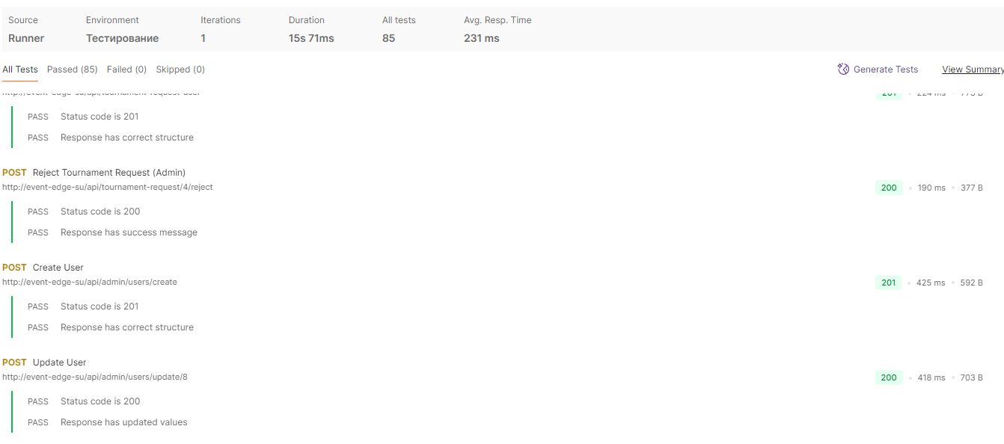
Рисунок 48. Тестирования backend-части

РЕАЛИЗАЦИЯ ВЕБ-САЙТА
Веб-сайт системы турниров разработан с использованием Vue.js и ориентирован на удобство пользователей, благодаря соблюдению принципов юзабилити, компонентной архитектуре и ролевой модели.
При создании интерфейса особое внимание уделялось принципам юзабилити — система обладает адаптивным и интуитивно понятным дизайном, который обеспечивает удобную навигацию и понятную логику взаимодействия.
Реализация интерфейса следовала прототипам, представленным в техническом задании, что позволило добиться соответствия ожиданиям конечного пользователя и согласованности всех экранов между собой.
Основные страницы веб-сайта:

Страница «Главная»
Назначение:
Главная страница служит входной точкой в систему. Она предоставляет пользователю общее представление о платформе, доступ к списку турниров и базовому функционалу в зависимости от роли (гость, пользователь, организатор).
Функциональные элементы:
- Информационный блок с кратким описанием возможностей платформы.
- Кнопка "Создать турнир" — отображается только для авторизованных организаторов.
- Кнопка "Принять участие" — доступна пользователям, авторизованным как участники.
- Блок "Популярные / активные турниры", который:
- Загружается через API.
- Отображает актуальные турниры с ключевой информацией.
- Кнопка "Войти / Зарегистрироваться" — отображается только гостям, с предложением авторизоваться для доступа к расширенному функционалу.
Поведение (логика действий):
- При загрузке страницы отправляется запрос к API для получения списка популярных турниров.
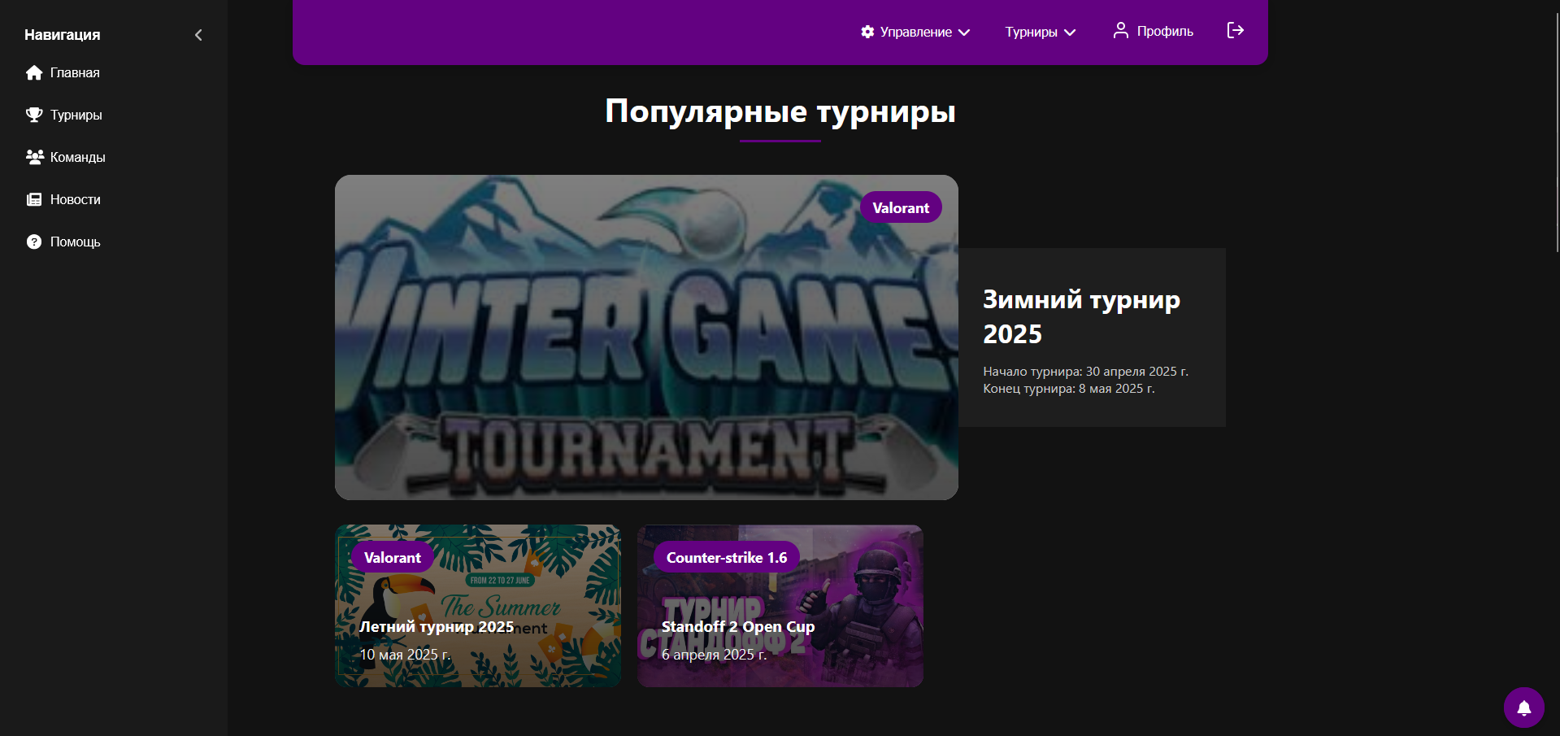
Рисунок 49. Главная страница

Страница «Авторизации»
Назначение:
Страница авторизации позволяет пользователю войти в систему или зарегистрироваться для участия в турнирах.
Функциональные элементы:
Форма входа:
- Поле для ввода email.
- Поле для ввода пароля.
- Кнопка «Войти».
- Обработка ошибок (например, неверный логин/пароль).
Форма регистрации:
- Поле имя пользователя.
- Поле email.
- Поле пароль.
- Поле подтверждение пароля.
- Кнопка «Зарегистрироваться».
Скриншот страницы авторизации:
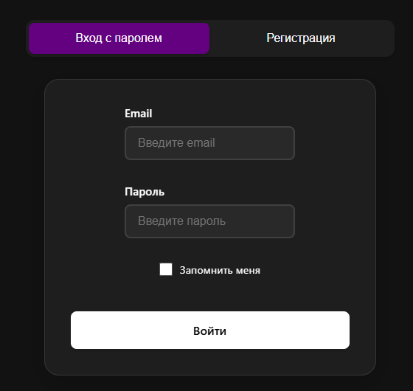
Рисунок 50. Страница авторизации (Форма авторизации)
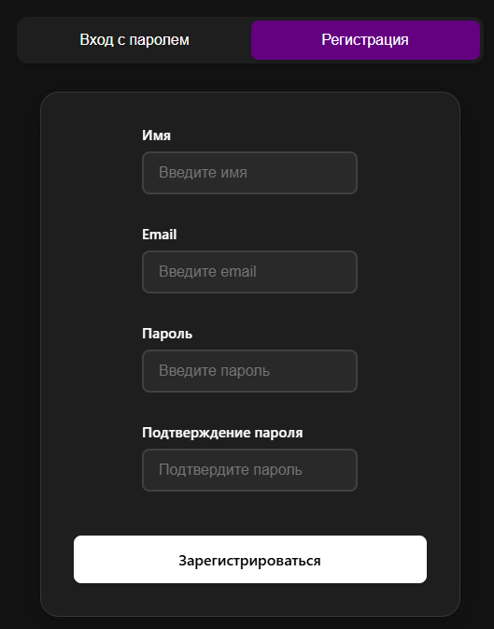
Рисунок 51. Страница авторизации (Форма регистрации)

Страница «Турниры»
Назначение:
Данная страница предоставляет пользователю возможность просматривать доступные турниры, применять фильтры для удобного поиска и подавать заявки на участие. Отображение контента адаптируется под авторизацию пользователя. Код страницы показан на Листинге 1.
Функциональные элементы:
Фильтры турниров:
По названию игры — отображается в боковой панели (sidebar), позволяет выбрать турниры по конкретной игре.
По статусу турнира — переключение между категориями:
- Активные.
- Завершённые.
- Предстоящие.
Карточки турниров:
- Содержат краткую информацию: название турнира, игра, статус, дата начала.
- При клике — переход на страницу с детальным описанием турнира.
Кнопка «Регистрация»:
- Отображается только авторизованным пользователям.
- При нажатии открывает форму подачи заявки.
Поведение (логика действий):
При загрузке страницы осуществляется запрос к API для получения и отображения списка турниров.
Пользователь может отфильтровать турниры по нужным параметрам.
При нажатии на кнопку «Регистрация»:
  - Открывается форма подачи заявки на участие.
В форме автоматически отображаются:
  - Название выбранного турнира.
  - Команда пользователя (если он состоит в команде).
Если пользователь не состоит в команде, заявка не может быть подана, и отображается соответствующее уведомление.
В листинге реализована страница «Турниры», где отображается список турниров с фильтрацией по играм, вкладками (актуальные, прошедшие), мобильной адаптацией и кнопкой регистрации. Каждая карточка содержит основную информацию: изображение, название, даты, игру, организатора, статус, а также стадию или победителя при необходимости.
Остальные страницы (Новости, Команды и др.) выполнены по аналогичной структуре: заголовок, карточки, фильтрация, табы, мобильная адаптация и кнопки действий. Это обеспечивает единый стиль, переиспользуемость компонентов и удобство поддержки.
Листинг 1. Страница "Турниры"
<template>
<div class="home">
<div class="main-content">
<!-- Заголовок страницы -->
<header class="main-header">
<div class="header-left">
<h1>Турниры</h1>
<!-- Отображение выбранных игр с возможностью их удаления -->
<div class="game-selector" v-if="selectedGames.length">
<div class="selected-games">
<span
v-for="game in selectedGames"
:key="game"
class="selected-game"
>
{{ game }}
<!-- Кнопка для удаления конкретной выбранной игры -->
<button class="clear-game" @click.stop="removeGame(game)">
<i class="fas fa-times"></i>
</button>
</span>
</div>
<!-- Кнопка для очистки всех выбранных игр, если их больше одной -->
<button class="clear-all" @click.stop="clearGames" v-if="selectedGames.length > 1">
Очистить все
</button>
</div>
</div>
<!-- Кнопка открытия фильтра на мобильных устройствах -->
<button
v-if="isMobile"
class="mobile-filter-button"
@click="showMobileFilter = !showMobileFilter"
>
<i class="fas fa-filter"></i>
<!-- Показ количества выбранных игр -->
<span v-if="selectedGames.length">({{ selectedGames.length }})</span>
</button>
</header>
<!-- Мобильный оверлей-фильтр -->
<div
v-if="isMobile && showMobileFilter"
class="mobile-filter-overlay"
@click="showMobileFilter = false"
>
<!-- Контейнер фильтра, клики по которому не закрывают оверлей -->
<div class="mobile-filter-content" @click.stop>
<div class="mobile-filter-header">
<h3>Фильтр по играм</h3>
<!-- Кнопка закрытия фильтра -->
<button class="close-filter" @click="showMobileFilter = false">
<i class="fas fa-times"></i>
</button>
</div>
<!-- Список всех доступных игр для фильтрации -->
<div class="mobile-games-list">
<div
v-for="game in games"
:key="game.name"
class="mobile-game-item"
:class="{ 'active': selectedGames.includes(game.name) }"
@click="handleGameSelection(game.name)"
>
{{ game.name }}
<!-- Иконка выбора/невыбора игры -->
<i
class="fas"
:class="selectedGames.includes(game.name) ? 'fa-check-circle' : 'fa-circle'"
></i>
</div>
</div>
<!-- Кнопки "Применить" и "Сбросить" фильтр -->
<div class="mobile-filter-actions">
<button class="apply-filter" @click="showMobileFilter = false">
Применить
</button>
<button class="reset-filter" @click="clearGames">
Сбросить
</button>
</div>
</div>
</div>
<!-- Табы переключения статуса турниров -->
<div class="tournament-tabs">
<button
v-for="tab in tabs"
:key="tab.id"
:class="['tab-button', { active: activeTab === tab.id }]"
@click="activeTab = tab.id"
>
{{ tab.name }}
</button>
</div>
<!-- Сетка карточек турниров -->
<div class="tournaments-grid">
<div
v-for="tournament in filteredTournaments"
:key="tournament.id"
class="tournament-card"
@click="navigateToTournament(tournament)"
>
<!-- Блок с изображением турнира -->
<div class="tournament-image-block">
<img
:src="tournament.image"
alt="tournament image"
class="tournament-image"
/>
</div>
<!-- Контент карточки турнира -->
<div class="tournament-content">
<h3 class="tournament-name">{{ tournament.name }}</h3>
<!-- Отображение статуса турнира -->
<div class="tournament-status">
<span class="status-label">{{ tournament.status_name }}</span>
</div>
<p class="tournament-description">{{ tournament.description }}</p>
<!-- Блок с иконками и информацией о турнире -->
<div class="tournament-info">
<!-- Даты начала и конца -->
<div class="info-item">
<i class="fas fa-calendar"></i>
<span>{{ formatDate(tournament.start_date) }} - {{ formatDate(tournament.end_date) }}</span>
</div>
<!-- Название игры -->
<div class="info-item">
<i class="fas fa-gamepad"></i>
<span>Игра: {{ tournament.game?.name }}</span>
</div>
<!-- Название организатора -->
<div class="info-item">
<i class="fas fa-user"></i>
<span>Организатор: {{ tournament.organizer?.name }}</span>
</div>
<!-- Стадия турнира, если он активен -->
<div class="info-item" v-if="activeTab === 'current' && tournament.stage">
<i class="fas fa-flag-checkered"></i>
<span>Стадия: {{ tournament.stage.name }}</span>
</div>
<!-- Победитель турнира, если он завершён -->
<div class="info-item" v-if="activeTab === 'past'">
<i class="fas fa-trophy"></i>
<span>Победитель: {{ tournament.winner ? tournament.winner.name : '—' }}</span>
</div>
</div>
<!-- Кнопка регистрации, если турнир не завершён -->
<button
v-if="activeTab !== 'past'"
class="register-button"
@click.stop="$router.push(`/register-tournament/${tournament.id}/${tournament.name}`)"
>
Регистрация
</button>
</div>
</div>
</div>
<!-- Сообщение при отсутствии подходящих турниров -->
<div v-if="filteredTournaments.length === 0" class="no-tournaments">
<p>Нет турниров, соответствующих выбранным критериям</p>
</div>
</div>
</div>
</template>
<script setup>
import { ref, computed, onMounted, watch, inject } from 'vue'
import { useRoute, useRouter } from 'vue-router'
const route = useRoute()
const router = useRouter()
const tournaments = ref([])
const selectedGames = inject('selectedGames')
const activeTab = ref('current')
const showMobileFilter = ref(false)
const isMobile = ref(window.innerWidth <= 768)
const games = inject('games')
const tabs = [
{ id: 'current', name: 'Текущие' },
{ id: 'upcoming', name: 'Предстоящие' },
{ id: 'completed', name: 'Прошедшие' }
]
const checkMobile = () => {
isMobile.value = window.innerWidth <= 768
}
onMounted(() => {
window.addEventListener('resize', checkMobile)
checkMobile()
})
const filteredTournaments = computed(() => {
return tournaments.value.filter(tournament => {
const matchesGame = selectedGames.value.length === 0 ||
selectedGames.value.includes(tournament.game?.name)
const matchesStatus = tournament.status === statusMap[activeTab.value]
return matchesGame && matchesStatus
})
})
const fetchTournaments = async () => {
try {
const res = await fetch('http://event-edge-su/api/guest/tournaments')
tournaments.value = await res.json()
} catch (e) {
console.error('Ошибка при загрузке турниров:', e)
tournaments.value = []
}
}
const fetchGames = async () => {
try {
const res = await fetch('http://event-edge-su/api/guest/games')
const data = await res.json()
games.value = data
} catch (e) {
console.error('Ошибка при загрузке игр:', e)
games.value = []
}
}
const handleGameSelection = (gameName) => {
const index = selectedGames.value.indexOf(gameName)
if (index === -1) {
selectedGames.value.push(gameName)
} else {
selectedGames.value.splice(index, 1)
}
}
const removeGame = (gameName) => {
const index = selectedGames.value.indexOf(gameName)
if (index !== -1) {
selectedGames.value.splice(index, 1)
}
}
const clearGames = () => {
selectedGames.value = []
}
function formatDate(dateStr) {
if (!dateStr) return ''
const date = new Date(dateStr.replace(' ', 'T'))
return date.toLocaleDateString('ru-RU', { day: '2-digit', month: 'short', year: 'numeric' })
}
function getAvatarUrl(avatar) {
if (!avatar) return ''
if (avatar.startsWith('http')) return avatar
return `http://event-edge-su/storage/${avatar}`
}
const navigateToTournament = (tournament) => {
router.push(`/tournaments/${tournament.id}`)
}
const statusMap = {
current: 'ongoing',
upcoming: 'pending',
completed: 'completed'
}

onMounted(() => {
fetchGames()
fetchTournaments()
})
defineExpose({
games,
selectedGames,
handleGameSelection
})
</script>
Скриншот:
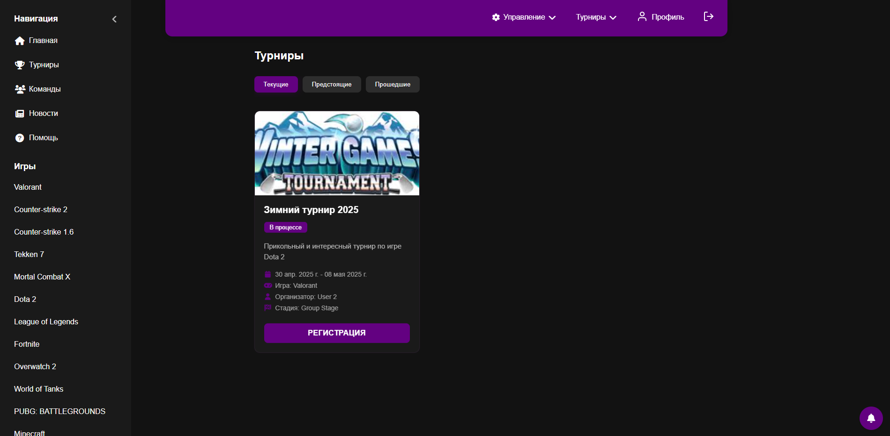
Рисунок 52. Страница со списком турниров, фильтрацией и переходом к подаче заявки.

Страница «Информация о турнире»
Назначение:
Данная страница предоставляет пользователю подробную информацию о выбранном турнире. Она отображает ключевые сведения, включая описание, статус, турнирную сетку, участников и сроки проведения. Является логическим продолжением страницы «Турниры» и открывается при клике на карточку интересующего турнира.
Функциональные элементы:
Заголовок и визуальное оформление:
- В верхней части отображается название турнира, баннер и краткое описание.
Основная информация о турнире:
- Название турнира.
- Игра, по которой проводится турнир.
- Статус (Активен, Завершён, Предстоящий).
- Дата начала и окончания турнира.
- Категория турнира.
- Количество зарегистрированных участников.
Список участников:
Отображаются команды или игроки, подавшие заявку на участие. Для каждой команды отображается название и кнопка «Подробнее» для просмотра информации о конкретной команде.
Кнопка «Регистрация»:
- Отображается только авторизованным пользователям.
- Активна только в случае, если пользователь состоит в команде.
- При нажатии открывает форму, в которой автоматически подставляются название турнира и текущая команда пользователя.
Турнирная сетка:
Специальный визуальный блок, отображающий прогресс турнира. В сетке отражаются:
- Пары участников в каждом раунде.
- Результаты сыгранных матчей.
- Актуальное положение команд или игроков.
- Победители и переход на следующий этап.
- Сетка автоматически обновляется при поступлении новых результатов.
Если пользователь не состоит в команде — отображается уведомление об этом.
Поведение (логика действий):
- При загрузке страницы осуществляется запрос к API с ID турнира, полученным из маршрута.
- Полученные данные отображаются в соответствующих блоках интерфейса.
- Проверяется авторизация пользователя и его участие в команде.
- При нажатии на кнопку «Регистрация»:
- Открывается форма подачи заявки.
Если условия не выполнены (например, нет команды), пользователь получает соответствующее предупреждение.
Скриншоты:
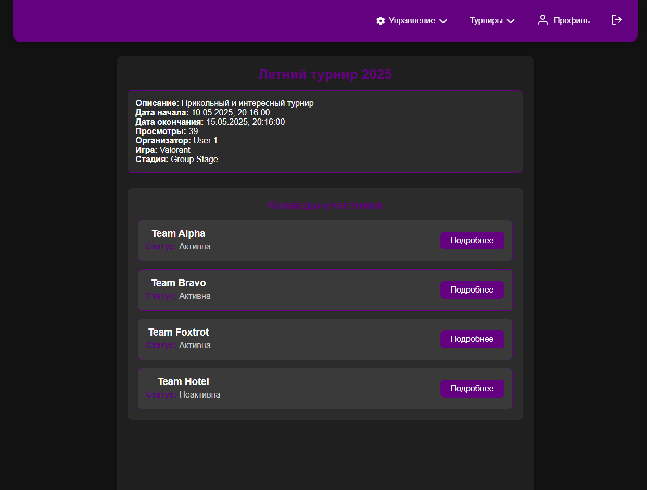
Рисунок 53. Страница с информацией о турнире.

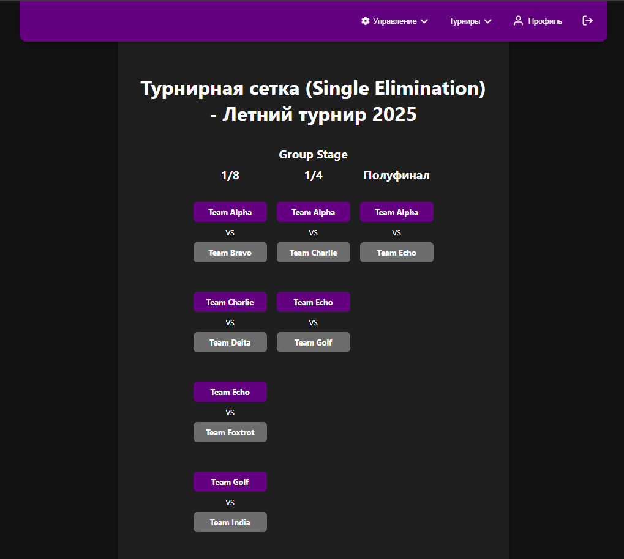
Рисунок 54. Страница с информацией о турнире (Блок турнирной сетки турнира).

Страница «Команды»
Назначение:
Данная страница позволяет пользователю просматривать все зарегистрированные команды на платформе, а также видеть информацию о своей текущей команде, если он в ней состоит.
Функциональные элементы:
Список всех команд:
- Название команды.
- Список участников.
- Дата создания.
- Возможность перейти на страницу детального просмотра команды (при клике на карточку или название).
Блок "Моя команда" (отображается, если пользователь состоит в команде):
- Название команды.
- Список участников:
  - Никнеймы.
  - Отметка «Капитан» у пользователя, который является капитаном команды.
- Дата создания команды.
- Возможность перейти в управление командой (при наличии соответствующих прав, например, у капитана).
Поведение (логика действий):
- При загрузке страницы выполняется два запроса к API:
- Получение списка всех команд.
- Получение текущей команды пользователя (если он состоит в команде).
- Список команд отображается в виде карточек или таблицы.
- В блоке "Моя команда":
  - Капитан команды визуально выделяется (например, с иконкой или подписью).
  - Если пользователь не состоит в команде, отображается сообщение «Вы не состоите ни в одной команде» и предложение создать или присоединиться к команде.
- Клик по команде из общего списка открывает страницу с подробной информацией об этой команде.
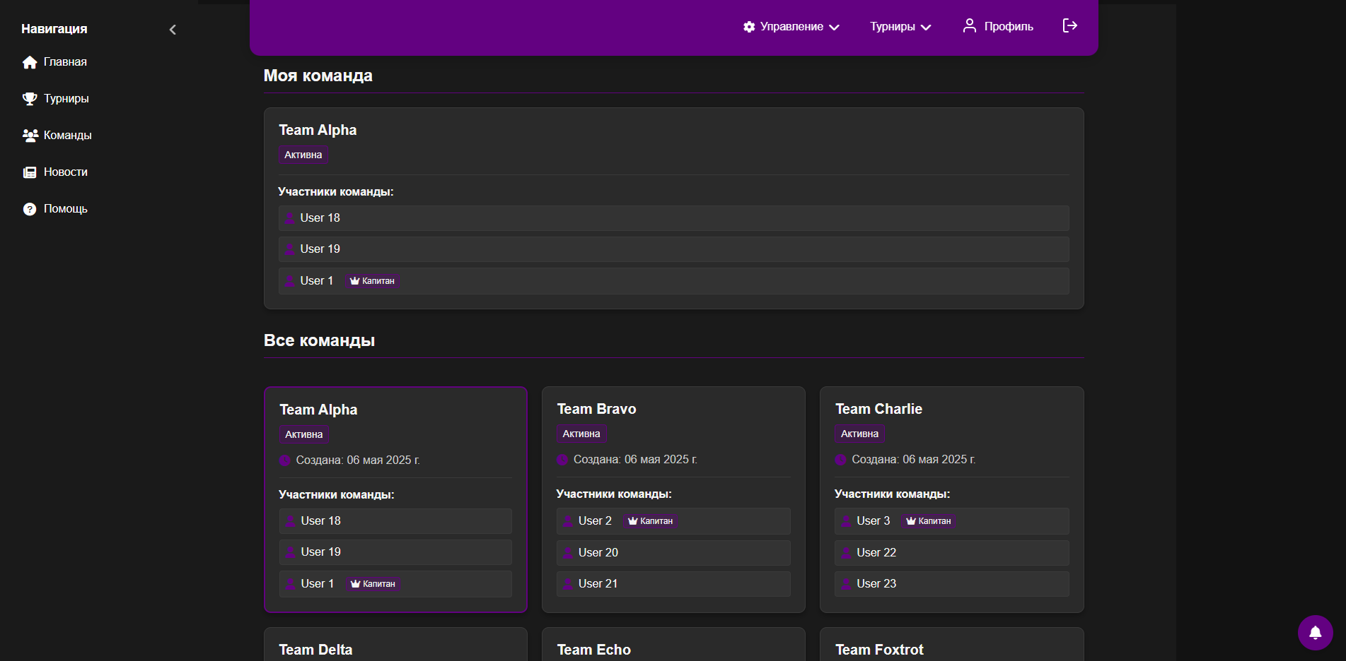
Рисунок 55. Страница команд: список всех команд и текущая команда пользователя с отображением состава и капитана.

Страница «Детали команды»
Назначение:
Страница предназначена для отображения полной информации о выбранной команде. Позволяет просматривать состав участников, статус команды, а также список турниров, в которых команда принимала участие. Данная страница доступна всем пользователям, включая гостей, и может быть полезна при ознакомлении с потенциальными соперниками или при поиске информации о конкретной команде.
Функциональные элементы:
Заголовок:
Отображается название команды, визуально выделенное как основной элемент страницы.
Статус команды:
Указывается текущий статус команды:
- Активна – команда участвует в текущих турнирах и может подавать заявки.
- Неактивна – команда временно не участвует в соревнованиях (например, расформирована или заблокирована).
Состав команды:
Представлен в виде списка участников с отображением следующих данных:
- Никнейм пользователя.
- Роль участника: капитан отмечается специальным значком и подписью «Капитан».
- Участники выстраиваются в порядке: капитан — затем остальные участники по алфавиту.
- При клике — переход на страницу с информацией о соответствующем пользователе.
История участия в турнирах:
Отображается список турниров, в которых команда принимала участие. Для каждого турнира указано:
- Название турнира.
- Дата начала турнира.
Поведение (логика действий):
- При загрузке страницы осуществляется запрос к API по идентификатору команды.
- Формируются блоки с данными о названии, статусе, участниках и истории турниров.
- Компонент участников динамически отображает капитана.
- При изменении состава или завершении турнира данные обновляются автоматически.
Скриншот:
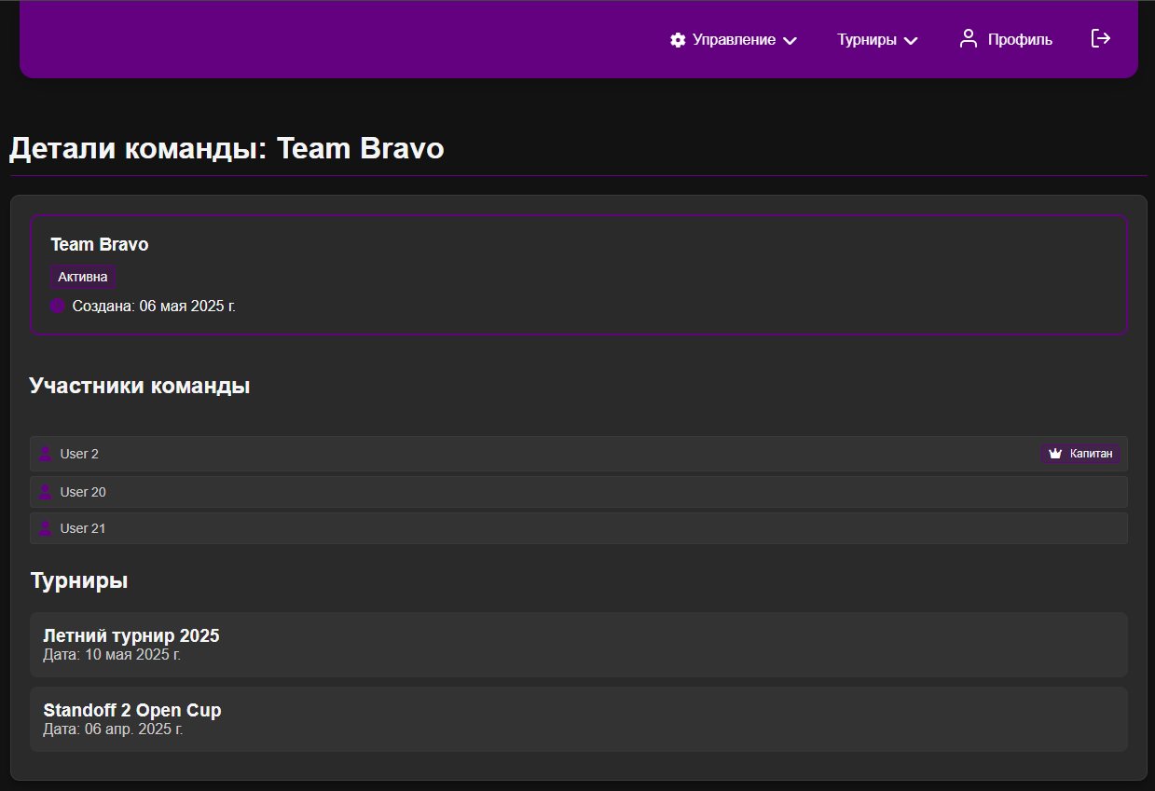
Рисунок 56. Информация о команде: список участников команды и историю участия в турнирах.

Страница «Новости»
Назначение:
Страница предназначена для отображения актуальных новостей, связанных с турнирами, событиями платформы, обновлениями и рекомендациями. Также на этой странице отображаются рекомендованные новости для конкретных турниров.
Функциональные элементы:
Список новостей (в виде карточек):
- Заголовок новости.
- Краткое описание или превью.
- Категория новости (например: Турниры, Киберспорт, Игровые события и др.).
- Дата публикации.
- Счётчик просмотров.
- Кнопка или ссылка «Читать далее» для перехода на полную новость.
Рекомендованные новости в карточке турнира:
- Выделяются визуально (например, плашка «Рекомендовано»).
- Включают:
  - Название турнира.
  - Краткий текст.
  - Просмотры и дату публикации.
Поведение (логика действий):
- При открытии страницы отправляется запрос к API для получения списка новостей.
- Карточки новостей загружаются динамически.
- При нажатии на «Читать далее» открывается полная версия новости.
- Счётчик просмотров увеличивается каждый раз при открытии новости.
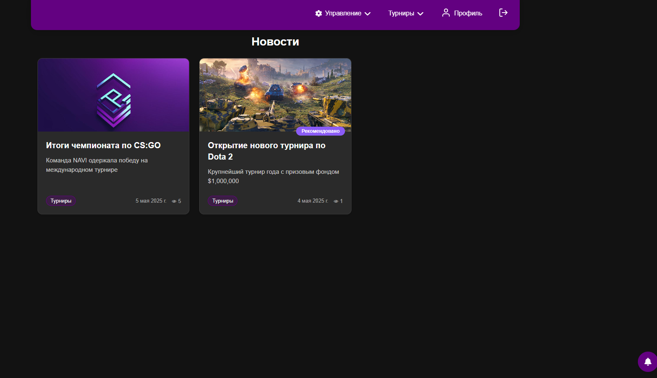
Рисунок 57. Страница новостей с карточками, категориями, датой и счётчиком просмотров.

Страница «Детали новости»
Назначение:
Страница предназначена для отображения полной информации о конкретной новости. Позволяет пользователям ознакомиться с подробным содержанием материала, включая все связанные метаданные: автора, категорию, дату публикации и другие элементы. Страница доступна всем пользователям, независимо от авторизации, и служит ключевым компонентом информационной составляющей проекта.
Функциональные элементы:
Категория новости:
Отображается в верхней части карточки или страницы. Категория помогает пользователю понять тематику материала (например, Объявления, Результаты турниров, Обновления, Интервью и т.д.).
Дата публикации:
Указывается рядом категорией и помогает пользователю определить актуальность новости.
Просмотры:
Отображается количество просмотров материала, фиксируемое системой автоматически при каждом открытии новости.
Автор материала:
Указывается никнейм пользователя, опубликовавшего новость. При наведении или клике можно перейти на страницу его профиля.
Заголовок:
Крупный заголовок статьи — основной фокус страницы, отражающий суть материала.
Прикреплённая картинка:
Иллюстрация или баннер, размещённый над или под заголовком. Используется для визуального сопровождения новости. Может быть растянут на всю ширину блока, адаптируясь под размеры экрана.
Краткий текст (анонс):
Небольшой вводный абзац, размещённый под изображением или перед основным текстом. Даёт общее представление о содержании статьи и часто используется в превью на других страницах (например, «Новости», «Главная»).
Полный текст новости:
Основной контент страницы. Поддерживает форматирование (заголовки, списки, ссылки), может включать изображения, видео и другие мультимедийные элементы.
Поведение (логика действий):
При переходе на страницу по URL или из общего списка новостей осуществляется запрос к API для получения полной информации по ID новости.
Страница формирует структуру и последовательно отображает:
  - категорию,
  - дату,
  - просмотры,
  - автора,
  - заголовок,
  - изображение,
  - краткий и полный текст.
Счётчик просмотров увеличивается на единицу при каждой загрузке страницы.

Скриншот:
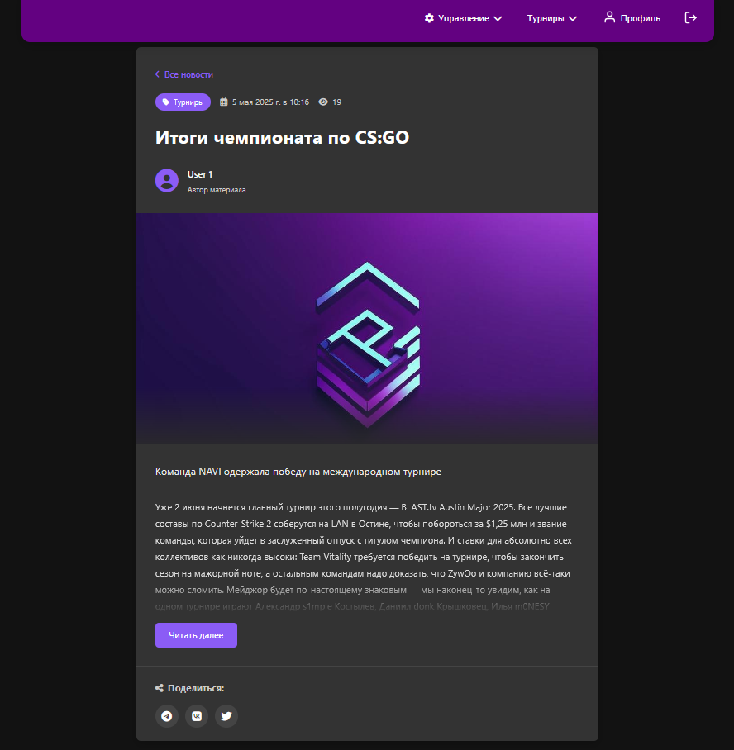
Рисунок 57. Страница деталей новости.

Страница «Мой профиль»
Назначение:
Страница предназначена для отображения персональной информации пользователя, его активности в системе и предоставления доступа к действиям, связанным с редактированием профиля и просмотром истории участия в турнирах. Интерфейс адаптирован под авторизованного пользователя и отображает только его собственные данные.
Функциональные элементы:
Блок информации о пользователе:
- Отображает никнейм пользователя.
- Электронная почта.
- Название команды, к которой он принадлежит (если состоит в команде).
Кнопка «Редактировать профиль»:
- Позволяет перейти на страницу изменения личной информации (имя, почта, пароль и т.д.).
Блок «История участия в турнирах»:
- Перечень турниров, в которых пользователь принимал участие.
- Для каждого турнира отображается название, статус (завершён/в процессе), дата начала, результат участия (при наличии).
Блок «Состав команды»:
- Отображается только если пользователь состоит в команде.
- Список участников команды с пометкой капитана.
- Указывается дата создания команды.
Поведение (логика действий):
- При открытии страницы отправляется запрос к API для получения данных текущего авторизованного пользователя.
- Отображаются основные пользовательские данные.
- Если пользователь состоит в команде — загружается дополнительный блок с участниками команды.
- История турниров формируется на основе полученных данных о прошедших и текущих событиях, где участвует пользователь.
- При нажатии на кнопку «Редактировать профиль» осуществляется переход на отдельную страницу с формой редактирования данных.
Скриншот:
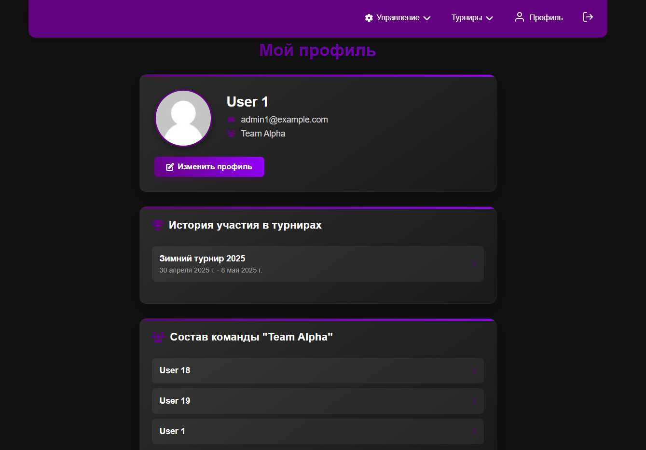
Рисунок 58. Страница «Мой профиль» с отображением данных пользователя.

Глобальные элементы интерфейса
Веб-сайт оснащён рядом постоянных интерфейсных элементов, которые присутствуют на всех основных страницах системы. Они обеспечивают удобную навигацию и быстрый доступ к функционалу в зависимости от роли пользователя.

Шапка сайта (Header)
Шапка сайта отображается в верхней части всех экранов и включает в себя следующие элементы:
- Навигационные пункты:
  - Управление: доступен только администраторам, ведёт к панели администрирования.
  - Турниры — выпадающее меню, которое содержит:
    - Все турниры (открывает список всех турниров),
    - Создать турнир (доступен для организаторов),
    - Мои матчи (с подразделами: предстоящие, завершённые),
    - Мои турниры (если пользователь — организатор, подразделяется на предстоящие и завершённые).
- Кнопка профиля — переход к странице пользователя.
- Кнопка выхода — отображается только для авторизованных пользователей.
- Кнопка входа — отображается, если пользователь не авторизован.
- Кнопка уведомлений — иконка с индикатором непрочитанных уведомлений. Позволяет быстро перейти к уведомлениям и прочитать их.
Элементы в шапке адаптируются в зависимости от роли пользователя (гость, пользователь, организатор, администратор) и состояния авторизации.

Рисунок 59. Элемент Шапка сайта (Header).

Боковая панель навигации (Sidebar)
Боковая панель отображается на всех страницах и содержит следующие пункты:
- Главная — переход на главную страницу.
- Турниры — переход к общему списку турниров.
- Команды — отображение состава команд, участвующих в турнирах.
- Новости — публикации и объявления, связанные с турнирами или платформой.
- Помощь — раздел с часто задаваемыми вопросами и инструкциями по использованию системы.
Боковая панель адаптивна и сворачивается на мобильных устройствах в виде бургер-меню, обеспечивая удобство использования на всех типах устройств.

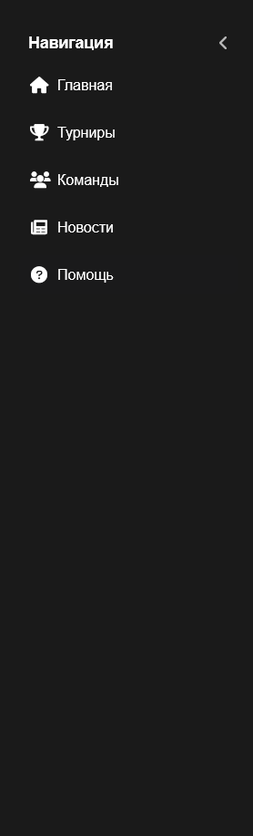
Рисунок 60. Элемент Боковая панель навигации (Sidebar).
Рисунок 61. Элемент Боковая панель навигации (Sidebar) в состоянии для мобильных устройств

ТЕСТИРОВАНИЕ ВЕБ-САЙТА

В ходе разработки веб-интерфейса было проведено ручное тестирование основных пользовательских сценариев с целью проверки корректности работы интерфейса, логики взаимодействия с API, а также адаптивности и устойчивости к ошибкам.

Таблица: Тест-кейсы для ручного тестирования веб-сайта Event-Edge
№ | Сценарий | Входные данные | Этапы тестирования | Ожидаемый результат | Факт. результат | Статус
1 | Регистрация пользователя (валидный) | Имя: testuser, Email: test@mail.com, Пароль: Test1234! | Заполнить форму регистрации, нажать "Зарегистрироваться" | Создание нового пользователя, редирект на главную / личный кабинет | Создание нового пользователя, редирект на главную / личный кабинет | Выполнен
2 | Регистрация с пустыми полями | Имя: , Email: , Пароль: `` | Нажать "Зарегистрироваться" | Ошибка: обязательные поля | Ошибка: обязательные поля | Выполнен
3 | Регистрация с невалидным email | Имя: test, Email: testmail.com, Пароль: Test1234! | Нажать "Зарегистрироваться" | Ошибка: "Неверный формат email" | Ошибка: "Неверный формат email" | Выполнен
4 | Регистрация с коротким паролем | Имя: test, Email: test@mail.com, Пароль: 123 | Нажать "Зарегистрироваться" | Ошибка: "Пароль слишком короткий" | Ошибка: "Пароль слишком короткий" | Выполнен
5 | Авторизация пользователя (валидный) | Email: test@mail.com, Пароль: Test1234! | Ввести логин и пароль, нажать "Войти" | Успешный вход, отображение панели пользователя | Успешный вход, отображение панели пользователя | Выполнен
6 | Авторизация с неверным паролем | Email: test@mail.com, Пароль: WrongPass! | Нажать "Войти" | Ошибка: "Неверный логин или пароль" | Ошибка: "Неверный логин или пароль" | Выполнен
7 | Авторизация с несуществующим email | Email: nouser@mail.com, Пароль: Test1234! | Нажать "Войти" | Ошибка: "Пользователь не найден" | Ошибка: "Пользователь не найден" | Выполнен
8 | Разграничение доступа по ролям | Роли: admin, organizer, user; логины: admin@mail.com, org@mail.com | Авторизоваться под каждой ролью, попытаться выполнить запрещённые действия | Отклонение доступа, перенаправление или сообщение об ошибке | Отклонение доступа, перенаправление или сообщение об ошибке | Выполнен
9 | Создание турнира обычным пользователем | Логин: test@mail.com | Перейти на /create-tournament | Доступ запрещён, сообщение "Нет прав доступа" | Доступ запрещён, сообщение "Нет прав доступа" | Выполнен
10 | Создание турнира (организатор) | Логин: org@mail.com, Название: Deadlock Cup | Авторизоваться как организатор, заполнить форму, нажать "Создать" | Турнир создаётся и отображается в списке | Турнир создаётся и отображается в списке | Выполнен
11 | Управление турниром (редактирование/удаление) | Логин: org@mail.com, Турнир: Deadlock Cup | Открыть управление турниром, изменить/удалить информацию | Изменение сохраняется, турнир удаляется, этапы переключаются | Изменение сохраняется, турнир удаляется, этапы переключаются | Выполнен
12 | Переход на несуществующий турнир | URL: /tournament/9999 | Перейти по ссылке | Сообщение "Турнир не найден" или 404 | Сообщение "Турнир не найден" или 404 | Выполнен
13 | Подача заявки на участие | Логин: test@mail.com, Турнир: Deadlock Cup | Авторизоваться, нажать "Подать заявку" | Заявка отправлена, отображается статус участия | Заявка отправлена, отображается статус участия | Выполнен
14 | Подача заявки без авторизации | Турнир: Deadlock Cup, без login | Нажать "Подать заявку" | Редирект на страницу авторизации | Редирект на страницу авторизации | Выполнен
15 | Фильтрация турниров | Категория: Dota 2, Статус: Открыт, Дата: последние 30 дней | Применить фильтры | Отображается корректный список турниров | Отображается корректный список турниров | Выполнен
16 | Отображение турнирной сетки | Турнир: Deadlock Cup | Открыть страницу турнира, турнирную сетку | Отображается структура матчей с результатами | Отображается структура матчей с результатами | Выполнен
17 | Мой профиль + редактирование | Логин: test@mail.com, Новое имя: tester, Email: new@mail.com | Открыть профиль, нажать "Редактировать", сохранить | Данные сохраняются, отображение нового имени/email | Данные сохраняются, отображение нового имени/email | Выполнен
18 | Отображение истории участия | Пользователь: test@mail.com | Открыть раздел истории | Отображаются названия, даты, статусы, результаты | Отображаются названия, даты, статусы, результаты | Выполнен
19 | Уведомления | Событие: заявка принята, новый матч | Сымитировать событие | Уведомление появляется и доступно к прочтению | Уведомление появляется и доступно к прочтению | Выполнен
20 | Навигация по меню | Ссылки: главная, турниры, команды, новости и др. | Перейти по каждому пункту меню | Переход осуществляется корректно, маршруты работают | Переход осуществляется корректно, маршруты работают | Выполнен
21 | Страница команд и состава | Команда: Team Alpha | Открыть раздел команд, выбрать команду | Отображаются команды, список участников и роли | Отображаются команды, список участников и роли | Выполнен
22 | Просмотр новостей + счётчик | Новость: Запуск нового турнира | Перейти в раздел новостей, открыть новость | Содержимое отображается, счётчик +1 | Содержимое отображается, счётчик +1 | Выполнен
23 | Адаптивность | Устройства: ПК, планшет, смартфон | Проверить отображение на разных устройствах | Элементы адаптируются, интерфейс не ломается | Элементы адаптируются, интерфейс не ломается | Выполнен
24 | Обработка ошибок | Пустая заявка, переход на /tournament/999999 | Выполнить некорректные действия | Появляются понятные сообщения об ошибках | Появляются понятные сообщения об ошибках | Выполнен

В процессе ручного тестирования были проверены ключевые пользовательские сценарии.
Результаты:
  - Все функции реализованы и работают корректно.
  - Интерфейс адаптирован под все роли и корректно отображается на всех устройствах.
  - Ошибки обрабатываются надёжно, исключений или необработанных ситуаций не обнаружено.
Система готова к публикации и эксплуатации.

РЕАЛИЗАЦИЯ МОБИЛЬНОГО ПРИЛОЖЕНИЯ
Мобильное приложение информационной системы Event-Edge разработано с использованием Expo React Native и предназначено для просмотра новостей, публикуемых на веб-сайте проекта. Приложение ориентировано на пользователей, желающих получать оперативную информацию о событиях, связанных с турнирами, командами и новостями киберспортивной сцены.
При проектировании мобильного интерфейса особое внимание было уделено соблюдению принципов удобства использования, адаптивности и визуальной согласованности с веб-версией платформы. Использование компонентного подхода и навигационной структуры позволило обеспечить логичную архитектуру приложения и быструю навигацию между разделами.
Приложение разработано с учётом кроссплатформенности, что обеспечило корректную работу как на Android, так и на iOS. Все экраны адаптированы под различные разрешения экранов и поддерживают как светлую, так и тёмную тему оформления.
Взаимодействие приложения с серверной частью осуществляется через RESTful API, что позволяет в реальном времени получать и отображать актуальные новости.
Основные экраны мобильного приложения:

Экран «Главная»
Назначение:
Главная страница мобильного приложения служит центральной точкой входа для пользователя, предоставляя быстрый доступ к наиболее актуальным и популярным новостям киберспорта. Экран адаптирован под мобильные устройства и обеспечивает удобную навигацию по контенту. Код экрана показан на Листинге 2.
Функциональные элементы:
Блок «Популярная новость»:
- Отображается в верхней части экрана.
- Содержит визуальное выделение с меткой «Популярная».
Включает:
- Картинку публикации.
- Название новости.
- Краткое описание содержания.
- Категорию новости.
- Дату публикации.
При нажатии осуществляется переход на экран с детальным просмотром новости.
Блок «Другие новости»:
Представляет собой список последних публикаций в более компактном виде.
Каждая карточка содержит:
- Порядковый номер в списке.
- Название новости.
- Категорию.
- Дату публикации.
Карточки кликабельны и ведут к экрану детальной новости.
Поведение (логика действий):
- При загрузке экрана выполняется запрос к API для получения списка актуальных новостей.
- На основе полученных данных определяется наиболее популярная новость (по количеству просмотров).
- Популярная новость отображается первой, остальные новости — в виде списка.
- При клике на любую новость осуществляется переход на страницу её полного просмотра.
Скриншот:
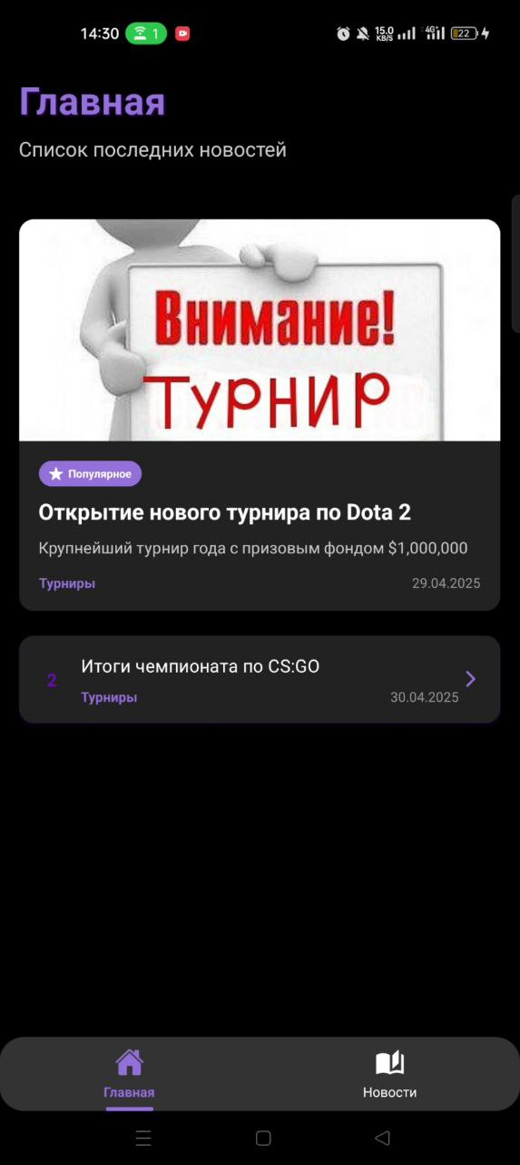
Рисунок 62. Экран «Главная»

В листинге реализован экран главной страницы новостей с отображением популярной новости в верхней части и списка последних новостей ниже. Используется компонент FlatList для эффективного рендеринга списка с поддержкой обновления (pull-to-refresh). Каждый элемент списка и популярная новость содержат заголовок, категорию, дату и визуальные индикаторы популярности.
Остальные экраны новостного приложения построены по аналогичной логике: единый стиль, интерактивные карточки, навигация по новостям и удобное обновление данных. Это обеспечивает консистентный пользовательский опыт и простоту расширения функционала.
Листинг 2. Экран «Главная»
<SafeAreaView style={styles.safeArea}>
{/* Устанавливаем стиль статус-бара */}
<StatusBar barStyle="light-content" backgroundColor={COLORS.black} />
<View style={styles.container}>
{/* Заголовок экрана */}
<View style={styles.headerContainer}>
<Text style={styles.header}>Главная</Text>
<Text style={styles.subheader}>Список последних новостей</Text>
</View>
{/* FlatList: список новостей */}
<FlatList
data={rest} // массив новостей (исключая популярную)
keyExtractor={item => item.id.toString()}
// Рендер одного элемента списка
renderItem={({ item, index }) => (
<TouchableOpacity
style={styles.listItem}
onPress={() => router.push(`/news/${item.slug}`)} // переход на страницу новости
activeOpacity={0.7}
>
{/* Номер элемента и иконка популярности */}
<View style={styles.itemNumberContainer}>
<Text style={styles.itemNumber}>{index + 2}</Text>
{(item.is_featured || item.views_count > 0) && (
<Ionicons name="star" size={12} color={COLORS.accent} style={styles.starIcon} />
)}
</View>
{/* Контент новости */}
<View style={styles.itemContent}>
<Text style={styles.newsTitle} numberOfLines={2}>{item.title}</Text>
<View style={styles.itemMeta}>
<Text style={styles.categoryText}>{item.category_name}</Text>
<Text style={styles.dateText}>
{new Date(item.published_at).toLocaleDateString('ru-RU')}
</Text>
</View>
</View>
{/* Иконка перехода */}
<Ionicons name="chevron-forward" size={20} color={COLORS.accent} />
</TouchableOpacity>
)}

// Заголовок списка — популярная новость
ListHeaderComponent={
popular && (
<TouchableOpacity
style={styles.featuredContainer}
onPress={() => router.push(`/news/${popular.slug}`)}
activeOpacity={0.9}
>
{/* Картинка популярной новости */}
{popular.image && (
<Image
source={{ uri: popular.image }}
style={styles.featuredImage}
resizeMode="cover"
/>
)}
{/* Контент популярной новости */}
<View style={styles.featuredContent}>
{(popular.is_featured || popular.views_count) && (
<View style={styles.featuredBadge}>
<Ionicons name="star" size={12} color={COLORS.white} />
<Text style={styles.featuredText}>Популярное</Text>
</View>
)}
<Text style={styles.featuredTitle}>{popular.title}</Text>
<Text style={styles.featuredDescription} numberOfLines={2}>
{popular.description}
</Text>
<View style={styles.featuredMeta}>
<Text style={styles.categoryBadge}>{popular.category_name}</Text>
<Text style={styles.dateBadge}>
{new Date(popular.published_at).toLocaleDateString('ru-RU')}
</Text>
</View>
</View>
</TouchableOpacity>
)
}
// Отключаем скролл-индикатор
showsVerticalScrollIndicator={false}
// Стили для контента
contentContainerStyle={styles.listContent}
// Обработка обновления списка (pull-to-refresh)
onRefresh={() => {
setLoading(true);
fetchNewsList()
.then(data => {
if (Array.isArray(data)) {
setNews(
data
.filter((n: NewsItem) => n.status === 'published')
.sort((a: NewsItem, b: NewsItem) => {
// 1. Больше просмотров — выше
if (a.views_count > b.views_count) return -1;
if (a.views_count < b.views_count) return 1;
// 2. Избранные — выше
if (a.is_featured && !b.is_featured) return -1;
if (!a.is_featured && b.is_featured) return 1;
// 3. Новее дата — выше
if (!a.published_at) return 1;
if (!b.published_at) return -1;
return new Date(b.published_at).getTime() - new Date(a.published_at).getTime();
})
);
}
setLoading(false);
setError(null);
})
.catch((err) => {
setError(`Ошибка загрузки новостей: ${err.message || 'Неизвестная ошибка'}`);
console.error('Ошибка при загрузке новостей:', err);
setLoading(false);
});
}}
refreshing={loading} // индикатор загрузки
/>
</View>
</SafeAreaView>

Экран «Новости»
Назначение:
Экран «Новости» предназначен для отображения всех опубликованных новостных материалов на платформе. Он предоставляет пользователю удобную систему фильтрации и быстрый доступ к актуальной информации. Интерфейс адаптирован под мобильные устройства и сфокусирован на читабельности и быстром восприятии контента.
Функциональные элементы:
Фильтрация новостей:
- Расположена в верхней части экрана.
- Позволяет отфильтровать новости по:
- Категориям (например: турниры, события, киберспорт и др.).
- Популярности — отображаются только наиболее просматриваемые публикации.
- Дате публикации — сортировка от новых к старым или наоборот.
Карточки новостей:
Отображаются в виде вертикального списка.
Каждая карточка включает:
- Картинку новости.
- Название.
- Краткое описание.
- Категорию новости.
- Дату публикации.
- Имя автора (никнейм пользователя, опубликовавшего новость).
- Если новость является популярной (по числу просмотров), в верхней части карточки отображается метка «Популярное».
Поведение (логика действий):
- При загрузке страницы отправляется запрос к API для получения всех новостей.
- Выполняется локальная или серверная фильтрация при выборе параметров.
- При нажатии на карточку новости осуществляется переход на экран с её полным содержанием.
- Популярные новости выделяются автоматически, основываясь на количестве просмотров.
Скриншот:
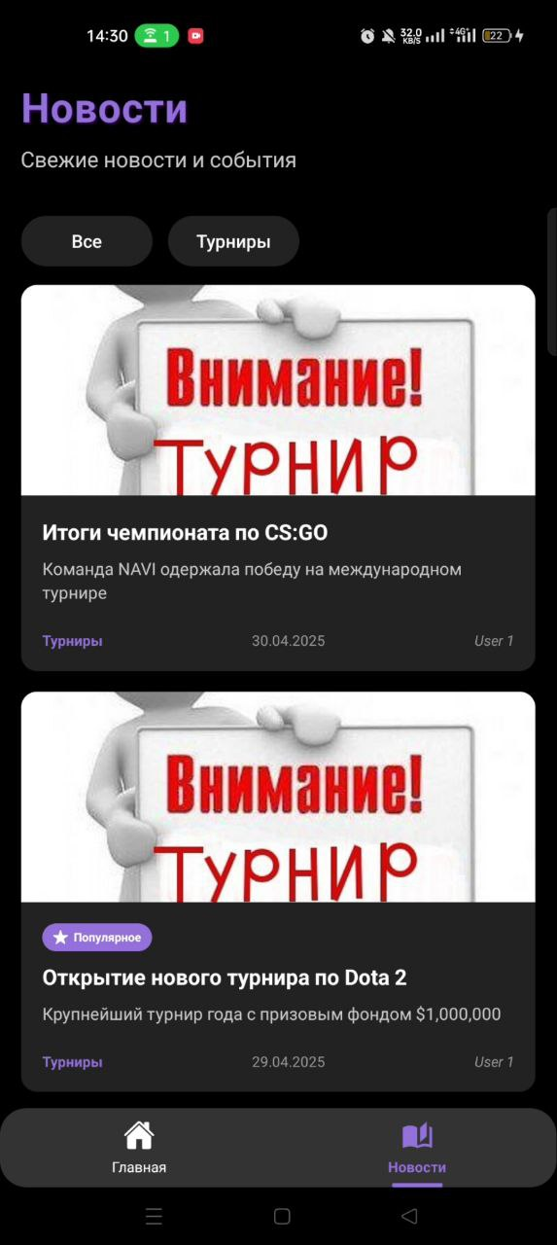
Рисунок 63. Экран «Главная»

Экран «Детали новости»
Назначение:
Экран предназначен для отображения полной информации о выбранной новости. Он предоставляет пользователю возможность ознакомиться с содержанием материала, а также с данными об авторе и времени публикации. Интерфейс адаптирован под мобильные устройства, с акцентом на удобство чтения и визуальное восприятие.
Функциональные элементы:
Изображение новости
Располагается в верхней части экрана и служит визуальным акцентом материала.
Теги:
- Популярное — отображается, если новость входит в число самых просматриваемых.
- Категория — указывает тематическую принадлежность новости (например, "обновления", "турниры" и др.).
- Оба тега отображаются под изображением и визуально выделены для привлечения внимания.
Счётчик просмотров
Показывает количество просмотров данной новости и располагается рядом с тегами.
Заголовок новости
Является основным текстовым заголовком страницы, выделен крупным шрифтом и размещается после блока тегов.
Краткое содержание (анонс)
Располагается под заголовком, содержит краткий вводный текст, описывающий суть новости.
Полный текст новости
Основная часть экрана — отображает весь материал, форматированный для удобного чтения.
Блок автора:
- Имя пользователя (никнейм), разместившего новость.
- Дата публикации — отображается под ником или рядом с ним.
Поведение (логика действий):
- При переходе на экран отправляется запрос к API с идентификатором выбранной новости.
- Полученные данные отображаются по структуре, начиная с изображения и заканчивая данными об авторе.
- Система автоматически определяет, должна ли новость быть помечена как «Популярная», и отображает соответствующий тег.
Скриншот:

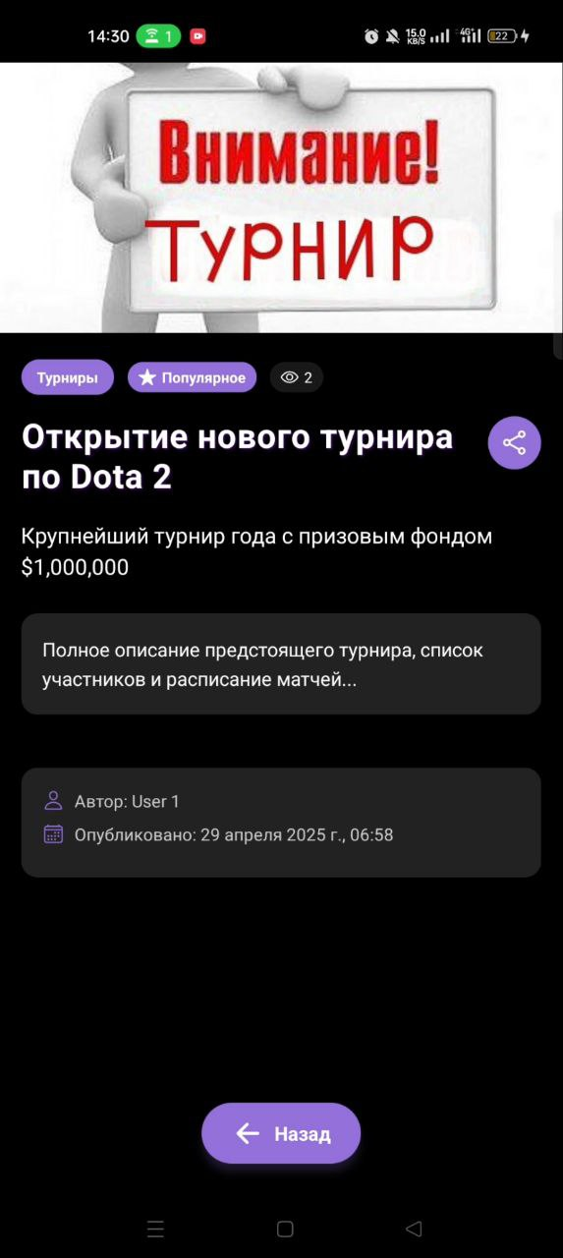
Рисунок 64. Экран «Главная»

ТЕСТИРОВАНИЕ МОБИЛЬНОГО ПРИЛОЖЕНИЯ
После завершения разработки мобильного приложения Event-Edge было проведено ручное тестирование, целью которого являлась проверка корректности отображения контента, логики работы экранов и взаимодействия с серверной частью через RESTful API.
Формат тестирования: Тестирование проводилось вручную на реальных устройствах с операционными системами Android и iOS, а также в эмуляторах, предоставляемых средой Expo React Native. Проверка охватывала как светлую, так и тёмную темы интерфейса.
№ | Сценарий | Входные данные / Действия тестировщика | Этапы тестирования | Ожидаемый результат | Фактический результат | Статус
1 | Загрузка главного экрана | Открыть приложение | Запустить приложение → дождаться загрузки данных | Отображаются заголовок, блок с популярными и последними новостями | Отображаются заголовок, блок с популярными и последними новостями | Выполнен
2 | Отображение карточек новостей | Пролистать список новостей | Пролистать вниз/вверх → следить за корректностью отображения карточек | Все карточки отображаются корректно, адаптируются под экран | Все карточки отображаются корректно, адаптируются под экран | Выполнен
3 | Переход к полной новости | Нажать на любую новость | Нажать на новость → перейти на экран детальной информации | Открывается экран с изображением, содержанием, счётчиком и тегами | Открывается экран с изображением, содержанием, счётчиком и тегами | Выполнен
4 | Отображение полного содержимого | Проверить текст, изображение, дату, автора | Проверить наличие и корректность всех элементов | Все элементы корректны, изображение не обрезано | Все элементы корректны, изображение не обрезано | Выполнен
5 | Фильтрация и сортировка новостей | Применить фильтры по дате/категории | Открыть фильтры → выбрать параметры → проверить список | Новости фильтруются по выбранным критериям | Новости фильтруются по выбранным критериям | Выполнен
6 | Работа счётчика просмотров | Открыть новость, вернуться, открыть снова | Проверить увеличение счётчика → учесть возможную задержку/кеширование | Счётчик увеличивается при каждом открытии новости | Счётчик увеличивается при каждом открытии новости | Выполнен
7 | Отображение на малом экране | Запустить на устройстве с низким разрешением | Проверить отображение всех элементов интерфейса | Контент отображается корректно, нет выходов за границы | Контент отображается корректно, нет выходов за границы | Выполнен
8 | Предварительная загрузка | Перезапустить приложение | Запустить → открыть экран «Главная» | Данные подгружаются быстрее благодаря кешу | Данные подгружаются быстрее благодаря кешу | Выполнен
9 | Адаптивность макета | Повернуть устройство в альбомный режим | Изменить ориентацию и размер окна | Интерфейс адаптируется без багов и визуальных дефектов | Интерфейс адаптируется без багов и визуальных дефектов | Выполнен
10 | Работа API (новости) | Переход на различные экраны | Отследить сетевые запросы (через DevTools или прокси) | Запросы отправляются, данные корректно приходят и отображаются | Запросы отправляются, данные корректно приходят и отображаются | Выполнен
11 | Обработка ошибок API | Отключить интернет | Зайти на экран новостей без подключения к интернету | Появляется сообщение об ошибке или офлайн-заглушка | Появляется сообщение об ошибке или офлайн-заглушка | Выполнен

В процессе ручного тестирования были проверены все ключевые пользовательские сценарии.
- Корректность отображения контента на экранах различного размера.
- Реакцию на пользовательские действия и навигацию.
- Стабильность API-интеграции и работы в разных условиях (онлайн/оффлайн).
- Поддержку тёмной/светлой темы и кроссплатформенность (Android/iOS).
Итоги:
- Все баги, выявленные в процессе тестирования (перекрытия, счётчик просмотров, задержки при загрузке), были устранены.
- Интерфейс работает стабильно, отзывчиво и визуально корректен на всех целевых платформах.
- Приложение признано стабильным и готовым к публикации для конечных пользователей.

РУКОВОДСТВО АДМИНИСТРАТОРА
Название:
Event-Edge: Панель администратора
Назначение:
Настоящее руководство предназначено для администраторов системы Event-Edge и описывает процесс входа, а также основные функции и действия, доступные в административной части платформы. Администратор отвечает за управление пользователями, турнирами, матчами, уведомлениями, новостями и другими компонентами системы.
Основной функционал:
Администратор обладает полным доступом к функциональности системы и несёт ответственность за её настройку, модерацию и поддержку пользователей. Ниже приведены ключевые разделы и доступные в них действия.
1. Вход в систему
- Перейдите на страницу входа.
- Введите логин и пароль, предоставленные системным администратором.
- Нажмите кнопку "Войти".
2. Основные функции администратора
2.1 Управление пользователями
- Просмотр пользователей:
  - Отображается список всех зарегистрированных пользователей с возможностью фильтрации и поиска.
  - Доступна краткая информация: имя, email, роль.
- Создание пользователя:
  - Перейдите в раздел «Пользователи» и нажмите кнопку «Создать нового пользователя».
  - Введите необходимые данные: имя, email, пароль и (по желанию) контактную информацию.
  - Выберите начальную роль (пользователь, организатор или администратор).
  - Сохраните изменения.
- Редактирование профилей:
  - Изменение имени, контактных данных, аватара и другой информации.
- Управление правами доступа:
  - Назначение ролей (пользователь, организатор, администратор).
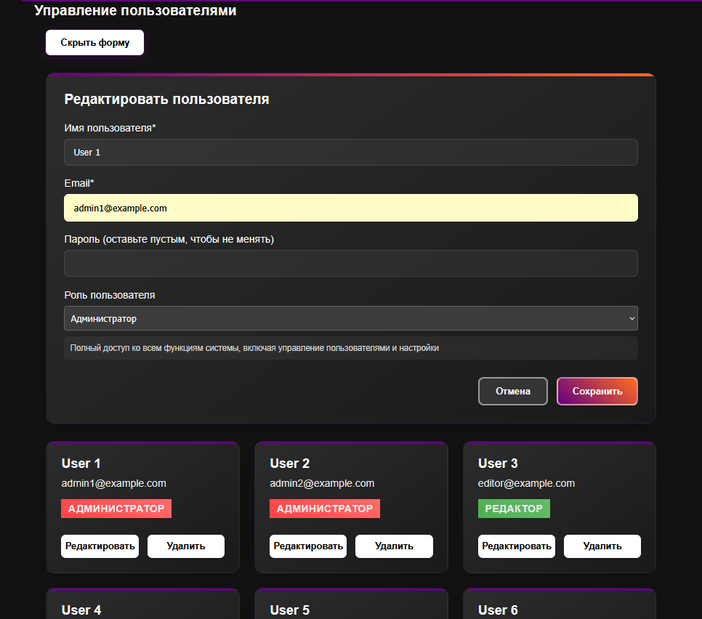
Рисунок 65. Страница панель администратора «Управление пользователями»
2.2 Управление турнирами
- Создание турнира:
  - Нажмите кнопку "Создать турнир".
  - Укажите название, описание, сроки проведения и другие параметры.
  - Сохраните изменения.
- Редактирование турнира:
  - Внесение изменений в расписание, формат и описание.
- Управление статусами:
  - Переключение между активным, завершённым и архивным состояниями.
- Запросы на размещение турниров:
  - Организаторы могут отправлять заявки на размещение своих турниров на платформе.
  - Администратор проверяет содержание заявки, достоверность данных и принимает решение о публикации.
  - Доступна система модерации: одобрить / отклонить.
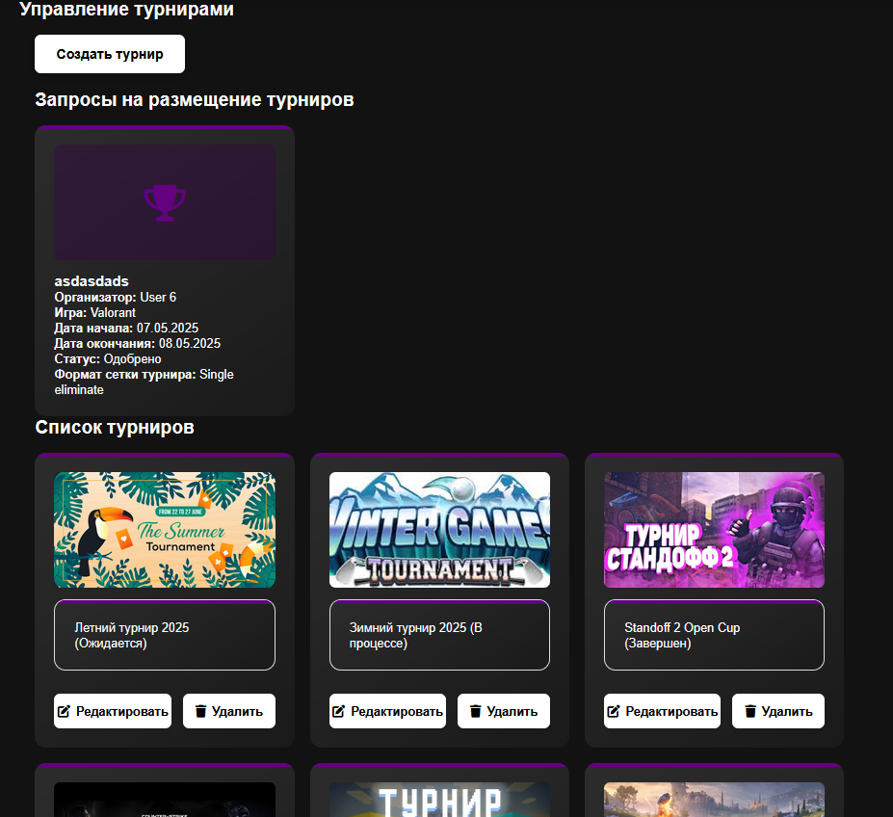
Рисунок 66. Страница панель администратора «Управление турнирами»
2.3 Управление матчами
- После создания матч может быть добавлен в соответствующую стадию турнирной сетки (если она настроена).
- Возможна как ручная привязка, так и автоматическое распределение по сетке в зависимости от формата турнира (Single/Double Elimination, Round Robin и др.).
- Поддерживается редактирование связей между матчами и стадиями.
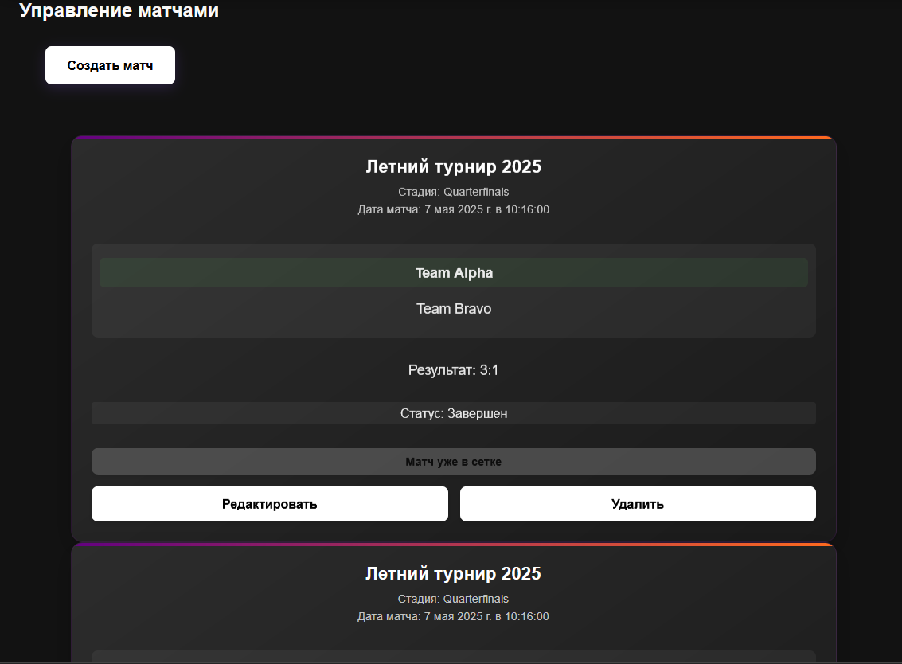
Рисунок 67. Страница панель администратора «Управление матчами»
2.4 Статистика
- Аналитика по турнирам и матчам:
  - Просмотр данных об участии, результатах, средних показателях.
- Статистика активности пользователей:
  - Количество регистраций, действий, посещений.
- Отчёты по мероприятиям:
  - Длительность, активность, отклики участников.
- Графики и диаграммы:
  - Визуализация данных для анализа.
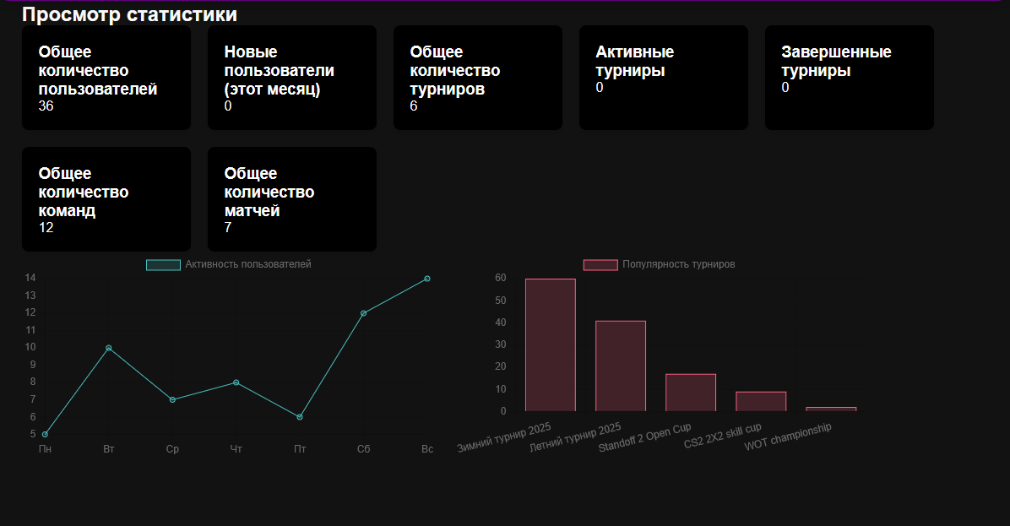
Рисунок 68. Страница панель администратора «Просмотр статистики»
2.5 Турнирные сетки
- Настройка форматов:
  - Выбор типа (Single Elimination, Double Elimination, Round Robin и др.).
- Управление стадиями:
  - Создание и связывание этапов турнира.
- Жеребьёвка участников:
  - Автоматическое распределение на основе рейтингов и правил.
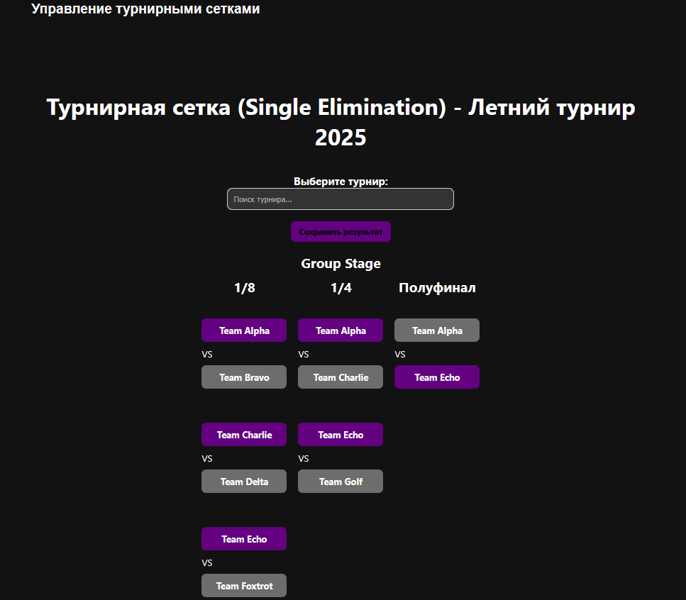
Рисунок 69. Страница панель администратора «Управление турнирными сетками»
2.6 Уведомления
- Отправка уведомлений:
  - Одиночным пользователям или группам.
- Массовая рассылка:
  - Оповещение о старте турнира, изменениях и др.
- Автоматические уведомления:
  - Настройка триггеров (события, сроки, изменения).
- Просмотр истории:
  - Отслеживание статуса отправленных сообщений.
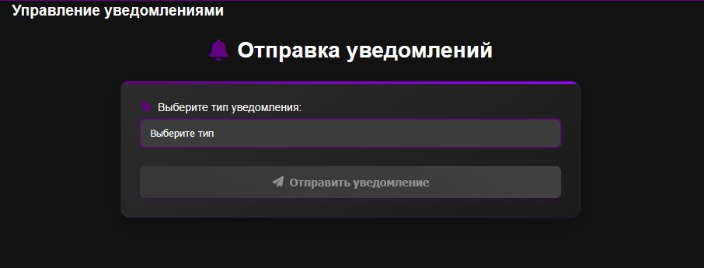
Рисунок 70. Страница панель администратора «Управление уведомлениями»
2.7 Управление новостями
- Создание новости:
  - Нажмите "Создать новость".
  - Заполните заголовок, текст, добавьте изображения.
  - Укажите категорию и статус публикации.
  - Сохраните.
- Редактирование новостей:
  - Обновление информации, изменение категорий.
- Управление видимостью:
  - Публикация или скрытие новостей.
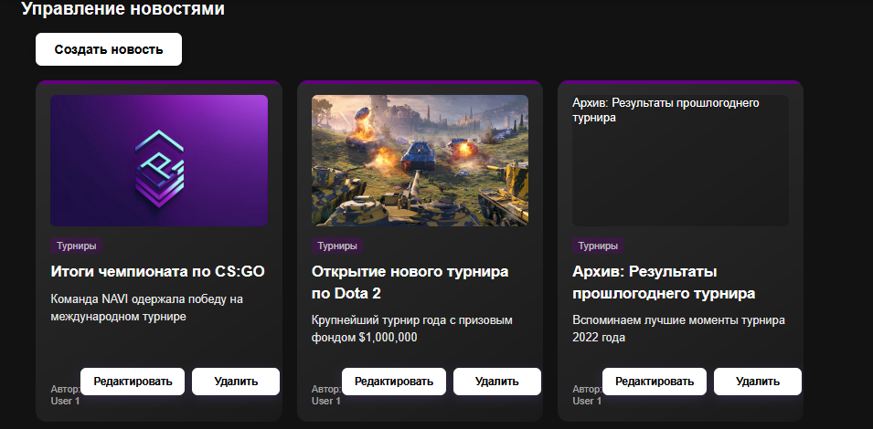
Рисунок 71. Страница панель администратора «Управление новостями»

ЗАКЛЮЧЕНИЕ

Целью дипломного проекта являлось проектирование и разработка информационной системы по управлению турнирами. В рамках проекта была реализована комплексная платформа Event-Edge, включающая веб-сайт, API и мобильное приложение, предназначенная для автоматизации ключевых процессов, связанных с проведением турниров, а также для предоставления удобного инструмента взаимодействия для пользователей различных ролей.
Для достижения поставленной цели были решены следующие задачи:
- Произведён анализ предметной области, выявлены основные проблемы организации турниров и потребности целевой аудитории.
- Спроектировано техническое задание, определена архитектура, ролевая модель, основные требования к функциональности и интерфейсам.
- Разработан пользовательский интерфейс, соответствующий современным принципам UX/UI-дизайна и учёту различий в ролях.
- Реализован функционал веб-сайта, включающий управление турнирами, матчами, пользователями и новостным разделом.
- Создано мобильное приложение, предоставляющее пользователям доступ к новостям и событиям турниров.
- Выполнено тестирование веб-приложения, мобильного приложения и API на предмет функциональной корректности и отказоустойчивости.
Проект реализовывался в командной работе двух участников, каждый из которых отвечал за ключевые модули:
Дворецкий Денис Дмитриевич:
- Проектирование и разработка backend-части.
- Разработка архитектуры базы данных и работа с СУБД.
- Реализация API для взаимодействия между frontend, мобильным приложением и сервером.
- Подготовка технической документации, включая техническое задание.
- Проведение тестирования backend-компонентов.
Ойноткинов Александр Мергенович:
- Разработка веб-интерфейса на основе Vue.js.
- Реализация адаптивного пользовательского интерфейса с компонентной архитектурой.
- Разработка мобильного приложения для отображения новостей.
- UI/UX-проектирование и вёрстка экранов на основе прототипов из технического задания.
- Проведение ручного тестирования клиентской части.
В результате проделанной работы было успешно реализовано:
- Создана масштабируемая архитектура и единая экосистема проекта;
- Разработан функциональный и интуитивный интерфейс;
- Интегрировано API для взаимодействия между модулями;
- Выпущено мобильное приложение с доступом к новостному разделу;
- Проведено тестирование, подтвердившее стабильность и корректность работы всех компонентов.
Все поставленные задачи были успешно выполнены, а цель дипломного проекта достигнута. Система обеспечивает полный цикл взаимодействия между пользователями и турнирами, поддерживает ролевую модель, механизм уведомлений и обладает архитектурой, пригодной для дальнейшего расширения и коммерческого использования.

СПИСОК ИСПОЛЬЗУЕМЫХ ИСТОЧНИКОВ
  - Учебные курсы и справочники по HTML и CSS. URL: https://webref.ru/. (Открытый)
  - Современный учебник JavaScript. URL: https://learn.javascript.ru/. (Открытый)
  - Документация Laravel 12. URL: https://laravel.su/docs/12.x/documentation/. (Открытый)
  - Обучающий центр Postman. URL: https://learning.postman.com/. (Открытый)
  - Документация Open Server Panel. URL: https://ospanel.io/docs/. (Открытый)
  - Vue.js в действии. - СПб.: Питер, 2019. - 304 с.: ил. - (Серия «Библиотека программиста»). / Эрик Хэнчетт, Бенджамин Листоун
  - React быстро. 2-е межд. изд. — СПб.: Питер, 2024. — 512 с.: ил. — (Серия «Библиотека программиста»). / Мортен Барклунд, Азат Мардан
  - Web-программирование для всех. — СПб.: БХВ-Петербург, 2008. — 560 с.: ил. / Вадим Дунаев
  - Уроки MySQL. Самоучитель. — СПб.: БХВ-Петербург, 2006. — 208 с.: ил. / Анатолий Мотев

